**鄂尔多斯市市直属医疗机构学科建设**

**经费绩效评价报告**

评价单位： 鄂尔多斯市卫生健康委员会

项目名称： 市直属医疗机构学科建设经费

**二零二四年七月**

目 录

**一、基本情况................................................................................... 1**

（一）项目背景............................................................................... 1

（二）项目内容............................................................................... 2

（三）项目组织管理情况...............................................................3

（四）项目绩效目标.......................................................................4

（五）项目资金投入和使用情况...................................................4

**二、绩效评价工作开展情况.........................................................9**

（一）绩效评价目的、对象、范围.............................................9

（二）绩效评价原则、评价指标体系、评价方法及标准........ 10

（三）绩效评价工作过程.............................................................15

**三、综合评价分析情况及评价结论............................................ 19**

（一）项目综合评价情况.............................................................20

（二）项目绩效分析.....................................................................20

**四、绩效评价指标分析.................................................................21**

（一）项目决策情况.....................................................................21

（二）项目过程情况.....................................................................31

（三）项目产出情况.....................................................................52

（四）项目效益情况.....................................................................86

**五、主要经验及做法...................................................................99**

**六、存在问题及原因分析...........................................................99**

（一）资金方面........................................................................... 99

（二）项目过程方面...................................................................103

（三）产出、效益方面............................................................... 104

**七、有关建议............................................................................... 106**

（一）资金方面........................................................................... 106

（二）项目过程方面................................................................... 107

（三）产出、效益方面............................................................... 108

**八、其他需要说明的问题...........................................................109**

鄂尔多斯市市直属医疗机构学科建设经费绩效评价报告

财政支出绩效评价，作为预算绩效管理的核心环节，对于财政资金的精细管理、预算决策的科学依据以及财政制度建设的持续推进具有至关重要的作用。本评价报告的编制，是在充分收集并整理相关资料、开展深入现场调研与访谈以及精准数据统计分析的基础上完成的。

一、基本情况

（一）项目背景

医学重点学科建设是指符合鄂尔多斯市医学重点学科建设规划，经评审认定或批准，学科整体实力在自治区内或市内处于领先水平或有明显特色，通过重点扶持和建设有望在自治区乃至全国形成一定影响力的学科。市级医学重点学科建设遵循“科学规划、科学评估、科学管理、资源整合、蒙（中）西医并重”的原则，以团队建设为载体，专业科室为主体，建设单位为支撑，明确责、权、利关系，努力提高建设绩效。医学重点学科建设是医疗卫生机构持续健康发展的生命线，是建设“健康鄂尔多斯”的基础，也是提升医疗卫生技术服务能力和水平、落实科教兴医战略的重要举措。

根据《鄂尔多斯市人民政府会议纪要》（〔2019〕31 号）文件记录：2019 年 8 月 21 日鄂尔多斯市人民政府会议中指出，卫生健康事业是群众最关心、最直接的基本民生。近年来，全市医疗卫生事业长足发展，各级医疗卫生机构的基础设施建设水平和服务能力普遍得到较大提升。但也存在一些突出问题和薄弱环节，特别是在重点学科建设、急危重症和疑难杂症诊疗等方面，发展水平仍然较为滞后，成为卫生健康领域供给侧结构性改革的短板，必须高度重视，立足当前，着眼长远，从体制机制上创新，从投入上保障，从人才上强化，建立健康、持续、稳定的卫生健康事业发展机制。

（二）项目内容

关于医学重点学科建设，鄂尔多斯市人民政府会议议定如下：

1.原则上同意以重点学科建设为抓手，从 2020 年—2025年，用五年时间，在市中心医院、市中医医院等 5 家市直公立医院，选择基础较好的 14 个（实际开展情况为 15 个）专科重点培育，推动医疗服务能力提升。

2.重点学科建设资助资金按照国家重点专科每年300万元、自治区领先学科每年 200 万元、自治区重点学科每年 150 万元的标准予以支持（每年共需资金 2800 万元）。资助资金的三分之一由学科所在医院及行业主管部门自筹，剩余三分之二（每年约 1867 万元）由市财政统筹科技、人才等专项资金解决，不足部分列入当年财政预算。

3.市卫生健康委员会要进一步细化学科建设方案，建立科学有效的考核机制和资金使用管理办法，提高学科建设的针对性和适用性，确保资金高效使用。

依据上述会议内容，结合本次项目所涉及的 15 个学科建设团队的切实需求，进一步明确了本次项目内容，具体如下：

1.学科人才建设方面：包括刚性人才引进、柔性团队引进、国内外进修和短期培训经费（三个月以内）、合作与交流等；

2.开展业务及材料费用方面：追踪和开展国内外先进技术、提高诊疗水平、技术创新、应用及推广科研成果、购买学科建设目标所需图书文献资料等；

3.科研课题研究方面：科研课题立项、发表论文、专著；

4.此外还包括学科建设专家咨询、聘用第三方专业机构考核、评估、审计、绩效评价等；

5.购置设备方面：在项目开展实施后由于实际需求，特别允许了可以购置小型设备（不超过年度经费 30%或 50 万元，取低值，分期支付时根据分期时限均摊；此项没有在管理办法中明确列出）。

（三）项目组织管理情况

鄂尔多斯市卫生健康委员会于 2020 年 11 月 11 日向市直各公立医院下达《鄂尔多斯市卫生健康委员会关于市财政资助医学重点学科建设项目立项的通知》（鄂卫健发〔2020〕230 号），确定了 15 个重点建设学科及其发展重点方向、建设内容、主要措施、任务分工、经费预算、年度建设计划和预期目标等内容。

为项目顺利进行，鄂尔多斯市卫生健康委员会、中共鄂尔多斯市委员会组织部、鄂尔多斯市财政局、鄂尔多斯市人力资源和社会保障局、鄂尔多斯市科学技术局等单位联合制定了《鄂尔多斯市医学重点学科建设管理办法（试行）》，并向各旗区卫生健康委、组织部、财政局、人力资源和社会保障局、科学技术局，市直各医疗卫生单位，市委机关各科室下达了《关于印发鄂尔多斯市医学重点学科建设管理办法的通知》（鄂卫健发〔2020〕146 号）。《鄂尔多斯市医学重点学科建设管理办法（试行）》包含了管理组织与考核、申报条件、评审认定、建设管理、考核与奖惩、经费管理等内容，并以该管理办法为依据，鄂尔多斯卫生健康委员会定期对鄂尔多斯市 5 家医疗机构 15 个重点学科建设项目进行了客观、全面的年度评估考核工作，对重点学科建设情况进行了有效地监控管理。

（四）项目绩效目标

项目总体目标为用五年时间，在市中心医院、市中医医院等 5 家市直公立医院，选择基础较好的 14 个专科重点培育（实际开展为 15 个专科重点培育），推动医疗服务能力提升。本年度系项目实施的第三年，本阶段的绩效目标为：在临床实践、科研和教学、人才引进和培养等三个关键领域取得进展，为重点学科的评审工作奠定坚实基础。

（五）项目资金投入和使用情况

鄂尔多斯市市直属医疗机构学科建设项目建设周期 5 年，按照国家重点专科每年 300 万元、自治区领先学科每年 200 万元、自治区重点学科每年 150 万元的标准予以财政支持，下拨市直属医疗机构学科建设经费，建设单位需按照自筹经费与市财政资助经费不低于 1:2 的比例配套匹配资金。本次项目资金范围2021-2023 年共计 5601 万元（2021 年1867 万元，2022 年 1867 万元，2023 年 1867 万元）。其中，2021年资金全部到位；2022 年资金于 2022 年 10 月发放，2 月收回剩余部分；2023 年精神卫生学、中医肿瘤学、中医康复学三个学科正常下拨经费，其余学科经费未下拨。项目单位严格遵循专款专用，全部资金均用于学科建设相关工作，重点集中于聘请专家开展教学工作、学习培训及购买小型设备、实验耗材等事项。

项目资金投入和使用具体情况参考表 1-5：

表 1：2021-2023 年重点学科建设经费收支情况

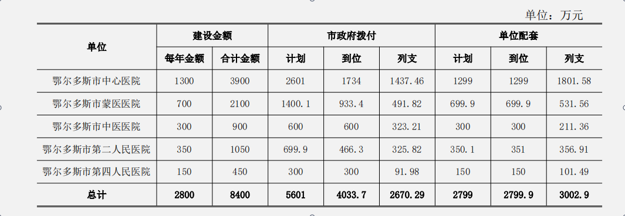

说明：

①计划每年拨付市中心医院 867 万元，市蒙医医院 466.7 万元，市第二人民医院 233.3 万元，市中医医院 200 万元，市第四人民医院 100 万元；

②资金分配时由于四舍五入取整，市政府计划拨付总金额与单位计划配套总金额稍有偏差；

③单位所列支配套金额大于到位金额是由于 2023 年仅有 3 个学科拨付了资金，相关科室先行使用了自有资金垫付。

表 2：2021 年重点学科建设经费收支情况（仅市财政资金部分）

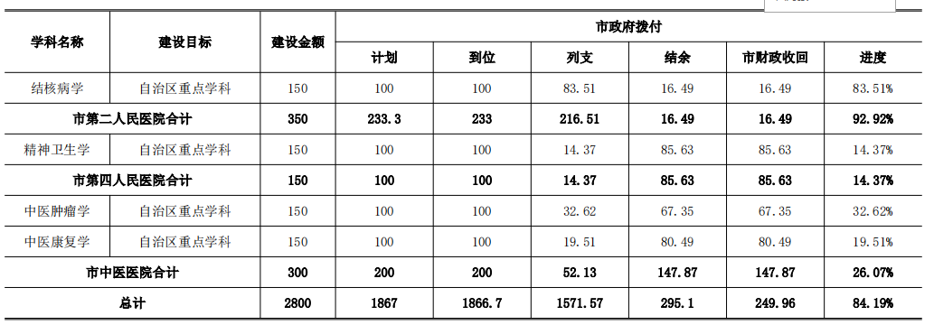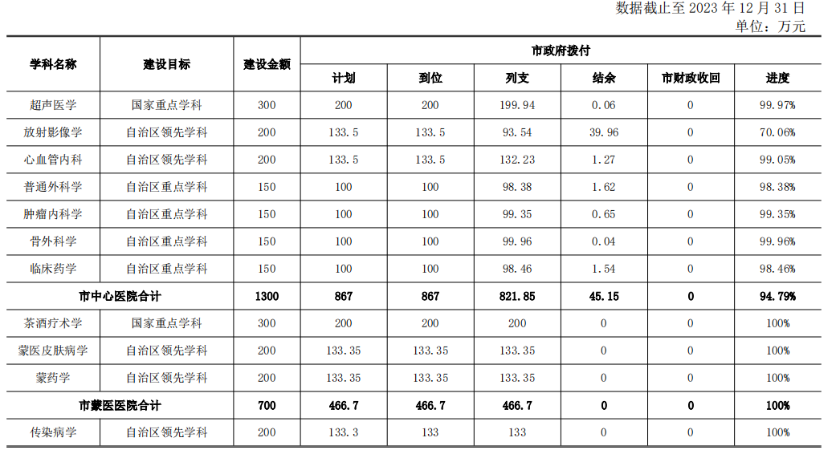

说明：

①针对 2021 年重点学科建设经费，市中心医院所属 7 个学科结余经费由市财政收回后次年仍下拨至医院（其余 8 个项目若有结余全部收回），从三年整体角度而言市财政收回金额均为 0；

②市中心医院 2021 年重点学科建设经费使用情况详见表 5。

表 3：2022 年重点学科建设经费收支情况（仅市财政资金部分）

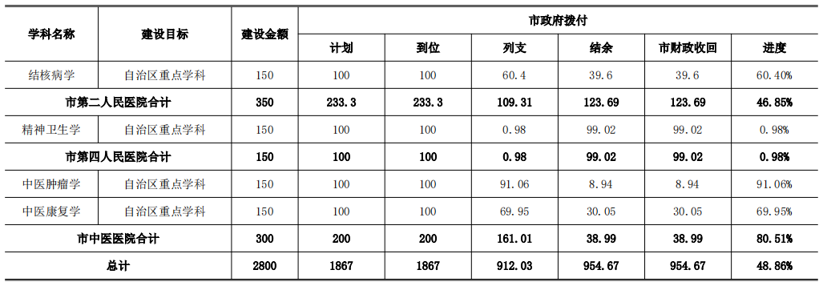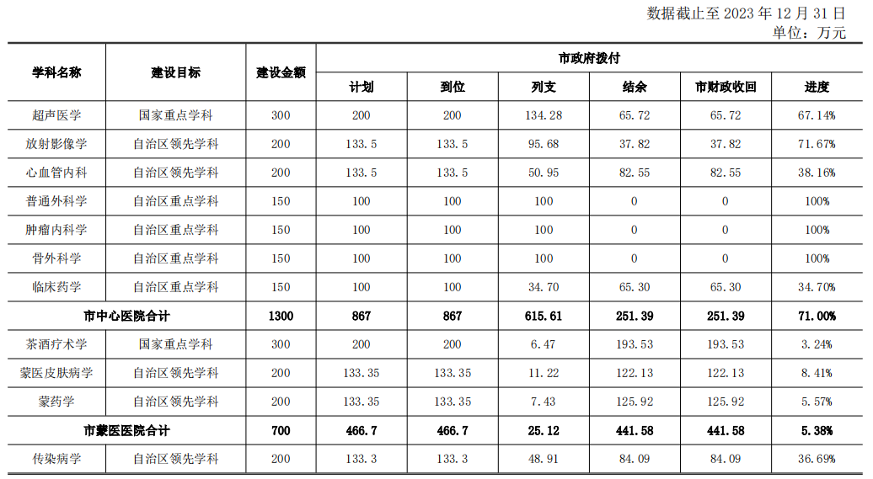

说明：

2022 年资金结余部分全部由市财政收回（包括市中心医院）。

表 4：2023 年重点学科建设经费收支情况（仅市财政资金部分）

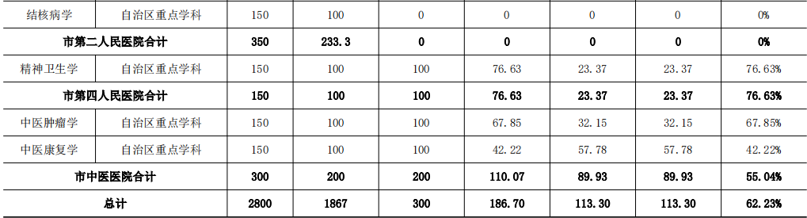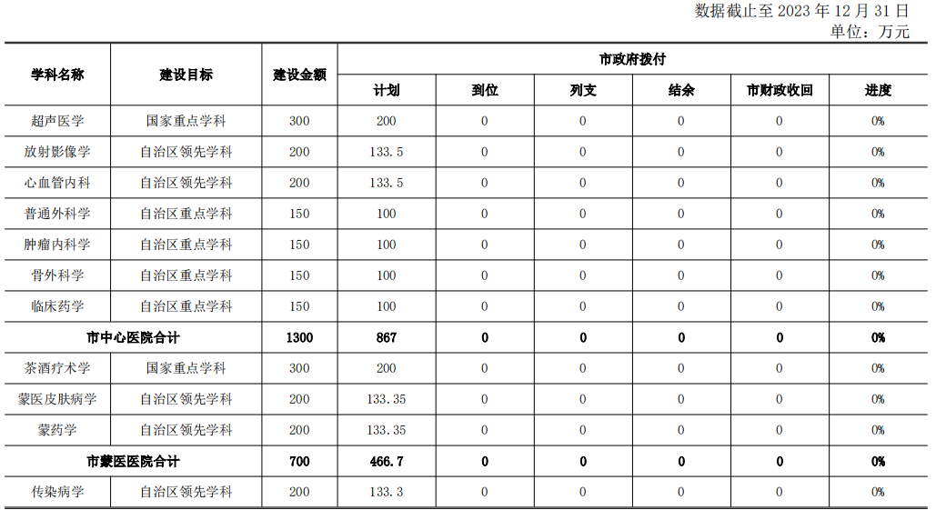

说明：

2023 年资金结余部分全部由市财政收回（包括市中心医院）。

表 5：2021 年市中心医院重点学科建设经费使用情况

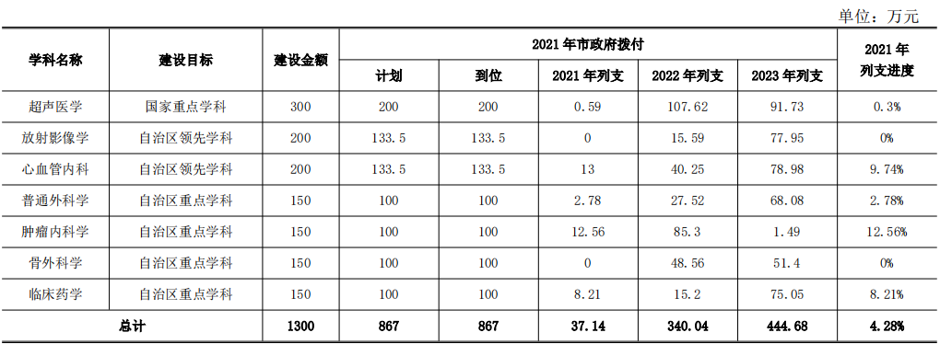

说明： 2021 年列支进度指 2021 年市政府拨付资金于 2021 年内的列支情况。

二、绩效评价工作开展情况

（一）绩效评价目的、对象、范围

1.绩效评价目的

全面评价鄂尔多斯市市直属医疗机构学科建设经费项目的使用与配置、支出效果等情况，定量和定性分析专项资金的社会效益，查找资金分配和管理中的薄弱环节，进一步提高预算编制的科学性，强化预算约束和绩效管理，把绩效理念注入预算管理中，对预算投入和预算产出进行比对，作出效益评价，使绩效目标设定、跟踪、评价及结果应用于预算编制、执行、考评全过程，以促进财政资金使用效率及效益。

2.绩效评价对象

鄂尔多斯市市直属医疗机构学科建设经费项目。

3.绩效评价范围

时间范围：2021 年 1 月 1 日至 2023 年 12 月 31 日；

资金范围：5601 万元。

（二）绩效评价原则、评价指标体系、评价方法及标准

1.绩效评价原则

（1）科学公正原则

绩效评价应当运用合理的方法，按照规范的程序对项目绩效进行客观、公正地反映。通过电话访谈、座谈、实地调研等方式，结合被评价单位提供数据资料，进行客观数据的获取，并采用定量与定性分析相结合的办法，对其进行客观分析。

（2）公开透明原则

成立鄂尔多斯市市直属医疗机构学科建设经费项目绩效评价工作组，按照计划指定的实施方案、收集基础资料、进行社会调研、形成评价结论的程序，对鄂尔多斯市市直属医疗机构学科建设经费项目进行综合绩效评价，形成较为公正、独立的评价结论，并自觉接受社会监督。

（3）绩效相关原则

绩效评价指标应当与绩效目标有直接的联系，能够正确反映目标的实现程度。根据绩效目标制定好绩效评价体系后，通过收集的项目资料完成相关评价，针对具体支出、产出实效，作出评价结果。评价结果要清晰反映支出和产出绩效之间的紧密对应关系。

（4）客观性原则

客观性原则是指以实际发生事项为依据，如实反映被评价单位项目开展情况，做到内容真实、数字准确、资料可靠。通过实地走访、调查问卷、座谈的形式，对鄂尔多斯市市直属医疗机构学科建设经费项目进行了解，对数据进行真实记录、准确统计，做到资料详实、评价客观。

2.绩效评价方法

根据鄂尔多斯市市直属医疗机构学科建设经费项目实际开展情况，我方决定采取多种技术方法相结合的形式开展绩效评价工作。主要包括成本效益分析法、比较法、定性与定量相结合法、问卷调查法、专家评议法等。

（1）成本效益分析法

查看 15 个重点学科建设项目在科研、临床、人才培养等范畴的产出数据，通过考察本次项目是否达到预期成效的方式考量本次项目所投入资金是否发挥了应有的财政资金效益。

（2）比较法

本次绩效评价过程中使用的主要评价方式为比较法，具体使用情况如下：

①通过对比各年产出与本年度计划任务书目标值（或上一年度数据）的方式，了解重点学科建设经费是否显著促进了学科建设工作相关产出；

②通过从经济结构、地理条件、差异性等角度，横向对比自治区内其他盟市的医疗学科建设现状，考察本次项目所采取的学科建设方向是否具备高效性、可持续性。

（3）定性与定量相结合法

通过实地调研、查看相关资料的方式，对学科立项依据充分性、资金使用合规性、管理办法合理性等方面进行定性分析；通过搜集数据，编制合理的公式的方式对资金执行率及各项产出进行客观定量分析；对于定性指标，严格保证其客观性、无偏性；对于定量指标，重点关注其公式合理性及数据真实性。

（4）问卷调查法

在上述评价方式的基础上，通过对项目单位及相关企业开展问卷调查的方式，进一步丰富数据来源，保障数据真实性及可靠性，深入了解项目进行过程中的重点、难点，并对各重点学科建设项目工作人员的满意情况进行调研。

（5）专家评议法

咨询相关的专家，通过查看项目资料、充分了解项目实施情况后，结合项目评价指标和评价标准，作出专业或经验判断，形成评价结论。

（6）其他评价方法

绩效评价方法的选用应当坚持简便、有效的原则，在评价时，我方将根据对象的具体情况，采用一种或多种方法进行绩效评价。

3.绩效评价思路

关于鄂尔多斯市市直属医疗机构学科建设经费项目，磋商文件中所要求的评价要点如下：

（1）学科培育成果；

（2）分项目支出必要性分析；

（3）与其他盟市或发达地区同类项目进行的横向比较；

（4）存在的问题及对策建议。

根据以上评价要点，指标体系编制思路如下：

（1）医疗学科建设工作学科培育成果主要集中于科研、临床、人才培养三个领域。本次绩效评价过程中，将通过产出指标反映学科培育成果，为此特别将产出数量与质量合并为“学科培育成果”指标，分类为“科研产出”“临床”“人才培养”“科研条件”4 个三级指标，并在三级指标下设立四级指标，以更具体、明确、详细的方式反映问题；

（2）本次绩效评价过程中将对 15 个学科的立项依据充分性，学科资金使用情况及产出情况等内容独立评价，以精准反映每个项目的优势及弊端；通过“促进科研工作积极性”“改善临床条件有效性”“促进人才培养有效性”等效益指标对重点学科建设工作整体情况进行综合效益评价，反映本次项目整体方向是否与本次专项资金设立初衷一致。

（3）由经济结构、地理条件、差异性三个角度为切入点，横向对比自治区内其他盟市医疗学科建设现状，综合考察鄂尔多斯市重点学科建设工作的实施情况是否符合鄂尔多斯市发展重点需求，是否具备长期可持续性等。

4.指标分值权重

结合本项目的实施背景与绩效目标，综合判断各级评价指标对实现绩效目标的影响程度，确定了各评价指标的分值权重。其中：一级指标由项目决策（占比 8%）、项目过程（占比 20%）、项目产出（占比 38%）、项目效益（占比 34%）4 项组成，满分100 分。

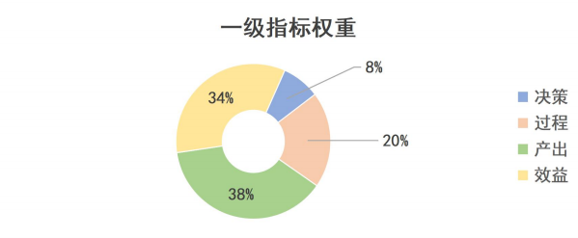

图 1：鄂尔多斯市市直属医疗机构学科建设经费项目一级指标权重设计

5.绩效评价依据

（1）《中华人民共和国预算法》；

（2）《中华人民共和国预算法实施条例》；

（3）《中共中央 国务院关于全面实施预算绩效管理的意见》（中发〔2018〕34 号）；

（4）《财政部关于贯彻落实〈中共中央 国务院关于全面实施预算绩效管理的意见〉的通知》（财预〔2018〕167 号）；

（5）《项目支出绩效评价管理办法》（财预〔2020〕10号）；

（6）《内蒙古自治区关于全面实施预算绩效管理的实施意见》（内财监〔2019〕1343 号）；

（7）《内蒙古自治区项目支出绩效评价管理办法》（内政办发〔2021〕5 号）；

（8）《内蒙古自治区财政厅关于印发〈内蒙古自治区本级财政支出绩效监控管理办法〉的通知》（内财监〔2019〕1343号）；

（9）《鄂尔多斯市人民政府关于全面实施预算绩效管理的意见》（鄂府发〔2020〕52 号）；

（10）《鄂尔多斯市预算绩效管理实施办法》；

（11）《鄂尔多斯市人民政府会议纪要》（〔2019〕31 号）；

（12）《关于印发鄂尔多斯市医学重点学科建设管理办法的通知》（鄂卫健发〔2020〕146 号）；

（13）《鄂尔多斯市医学重点学科建设管理办法（试行）》；

（14）《鄂尔多斯市卫生健康委员会关于市财政资助医学重点学科建设项目立项的通知》（鄂卫健发〔2020〕230 号）；

（15）被评价单位提供的其他资料。

（三）绩效评价工作过程

本次绩效评价工作共分为 4 个阶段：前期准备阶段、评价实施阶段、报告撰写阶段和报告完善阶段。各阶段具体工作安排如下：

1.准备阶段

主要包括：确定工作组人员、组织学习培训两个方面，具体如下：

（1）确定工作组人员

于 2024 年 5 月 10 日成立项目工作组，确认项目工作小组成员、专家组成员并明确小组成员分工。项目主评人对绩效评价总质量负责，在委派评价人员时，充分考虑相关人员的专业能力，确信工作组整体上具有完成本项目绩效评价的能力，并遵循相关的职业道德要求，能够按照业务约定书的约定高质量地完成评价业务。

表 6：项目团队成员表

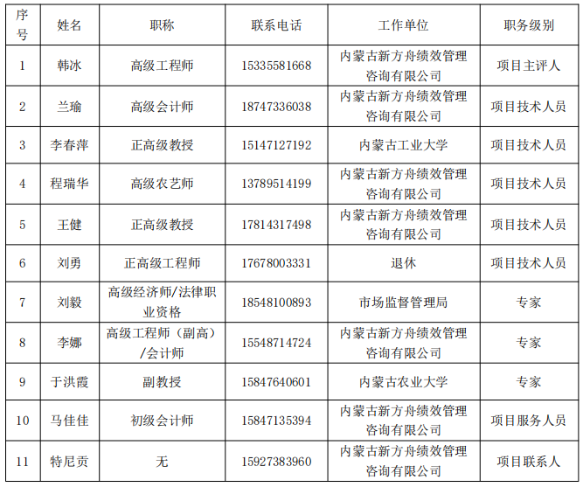

（2）组织学习培训

2024 年 5 月 11 日—2024 年 5 月 13 日，组织项目小组成员开展市直属医疗机构学科建设经费项目绩效评价工作的学习与

培训，由项目主评人对本次绩效评价工作作出统一安排与部署，明确评价工作开展须遵守的原则与规定，同时对本项目指标体系的设置进行了分享与交流，明确后续评价工作的程序与要求。

2.实施阶段

（1）收集、检查与项目有关资料

查阅与项目相关的党中央、国务院制定的国民经济、社会发展、医疗科技创新以及科研规划；查阅内蒙古自治区、鄂尔多斯市制定的与医疗机构学科建设相关的方针政策，了解项目的背景情况。

（2）收集与项目相关的数据

查阅市直属医疗机构学科建设经费项目的相关资料，收集项目相关的数据（如预算编制、资金分配等资料）。

（3）收集、检查与项目管理有关资料

通过与被评价单位管理人员沟通以及查阅被评价单位的相关管理制度和报告（如预算管理制度、资金管理制度、财务管理制度等），了解预算资金的管理及具体使用情况。

（4）合理安排分工

项目主评人负责项目整体质量把关。项目组人员负责监督、复核、执行评价工作，确保工作组全体成员充分理解评价目标；评价程序充分并得以恰当执行；评价资料收集充分、可靠，能够支持评价结论和建议；满足时间表、工作方案安排的要求；与鄂尔多斯市财政局和被评价单位充分沟通，及时征求意见。在评价过程中，安排工作组内经验较多的人员复核经验较少人员的工作，合理保证评价人员就疑难问题进行适当的咨询并得到及时解决。

（5）分析评价

依据已收集到的评价相关资料及设计好的绩效评价指标，对市直属医疗机构学科建设经费项目进行综合分析并得出评价结论。

3.报告撰写并报送

（1）绩效评价报告初稿的撰写及提交

①绩效评价小组将继续在调研过程中逐步完善评价工作的基本情况、指标体系以及被评价单位存在的问题等内容，经项目负责人复核，确定相关内容是否充分、可靠和完整后，再以书面形式征求被评价单位及财政局意见。

②与被评价单位充分沟通

在出具正式的绩效评价报告之前，工作组计划与被评价单位进行多方面且多次的沟通，听取被评价单位对于市直属医疗机构学科建设经费项目情况的意见和建议。

③梳理问题与建议

评价建议将从事实出发，通过分析市直属医疗机构学科建设经费项目情况，提出具有建设性的合理建议。评价建议首先要具体、可行，能够实实在在解决项目中存在的问题；其次要立足于项目预算管理，提升项目预算资金合理性，提高项目预算资金运用效果。

④形成评价结论

通过绩效评价指标体系对鄂尔多斯市市直属医疗机构学科建设经费项目状况和成效进行客观、公正地测量、分析和评判。对存在的问题总结分析，对影响项目绩效目标及预算资金使用的主要因素，形成以数据为导向，事实为依据的评价结论。

⑤征询监管部门和专家的意见

工作组将绩效评价报告初稿提交相关专家及鄂尔多斯市财政局，就评价报告的内容进行充分沟通，获取改进建议，以使报告更加清晰、详细、全面。比如：项目存在的问题是否有切实依据、是否抓住本质；提出的建议是否抓住问题本质、是否具体可行。

（2）绩效评价报告终稿的提交

①绩效评价小组将复核形成的绩效评价报告送鄂尔多斯市财政局征求意见，同时递交调研报告。

②绩效评价报告经委托方同意后，送达被评价单位。

③全部绩效评价工作结束后及时将绩效评价资料进行鉴别整理，依照档案管理的有关规定归卷存档。

三、综合评价分析情况及评价结论

本次绩效评价采用定性评价和定量评价相结合的方法，总分值为 100 分。本次绩效评价结果分为四档：

综合得分在 90-100 分（含 90 分）为优；

综合得分在 80-90 分（含 80 分）为良；

综合得分在 60-80 分（含 60 分）为中；

综合得分在 60 分以下为差。

（一）项目综合评价情况

本次绩效评价遵循科学规范、公开公正、绩效相关和抽样核查的原则，重点评价项目的项目设立与资金分配、资金使用、财务管理、项目质量以及社会评价指标。在此基础上，以相关的项目数据为基础，综合应用成本效益分析法、比较法、定性与定量相结合法、问卷调查法、专家评议法和其他评价方法，制定了评分标准和评分规则。评价认为，鄂尔多斯市市直属医疗机构学科建设经费项目总体情况较好，综合评价最终得分为81.53 分，评价等级为“良”。各指标分值与评价结果如下（表7）：

表 7：项目综合评价得分情况表

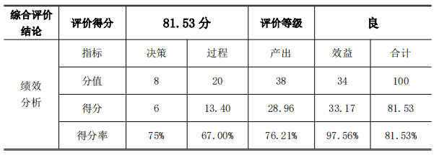

（二）项目绩效分析

鄂尔多斯市市直属医疗机构学科建设经费项目从学科建设工作的产出及效益角度而言整体执行情况良好，基本符合项目资金推进鄂尔多斯市医疗建设工作的初衷，但结合项目评分，存在下列问题：

（1）决策总分 8 分，实际得分 6 分，得分率 75%。主要问题在于：绩效自评工作不成熟、不规范。

（2）过程总分 20 分，实际得分 13.40 分，得分率 67%。主要问题在于：预算编制时未充分考虑各类因素；未正确理解专项资金意义；学科管理办法缺少针对性。

（3）产出总分 38 分，实际得分 28.96 分，得分率 76.21%。 主要问题在于：未明确专项资金的使用成效；未能发挥专项资金在吸引外来人才方面的效益；部分重点学科建设单位未按要求整理、提供相应资料；部分产出成果未达到预期标准。

（4）效益总分 34 分，实际得分 33.17 分，得分率 97.56%。满意度根据问卷调查结果评价。

四、绩效评价指标分析

（一）项目决策情况

决策指标包含“项目立项”“绩效目标”2 个二级指标，“项目立项”指标包含“项目立项依据充分性”“学科立项依据充分性”2 个三级指标；“绩效目标”指标包含“绩效目标合理性”“绩效指标明确性”2 个三级指标；决策指标评价结果如下（表8）所示：

表 8：决策指标得分情况表

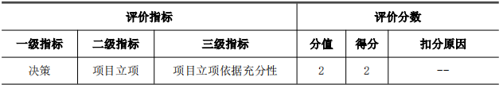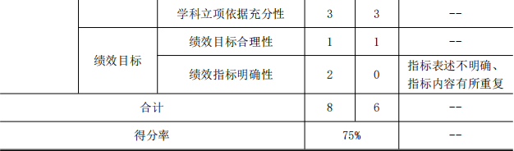

1.项目立项

（1）项目立项依据充分性

**指标解释：**

考察项目立项依据是否与《鄂尔多斯市人民政府会议纪要》（〔2019〕31 号）内容一致，用以反映和考核项目立项依据的充分性。

**评分标准：**

①关于“重点学科建设发展水平较为滞后，是目前卫生健康领域供给侧结构性改革的短板”这一问题，本次项目立项是否具备显著针对性，1 分；

②项目内容是否与会议议定的关于重点学科建设的内容一致，1 分。

**指标说明：**

①《鄂尔多斯市卫生健康委员会关于市财政资助医学重点学科建设项目立项的通知》（鄂卫健发〔2020〕230 号）中所采取的通过重点学科建设目标分级决定经费额度的方式更符合各项目特点，对于“重点学科建设发展水平较为滞后，是目前卫生健康领域供给侧结构性改革的短板”这一问题具备显著针对性。

此外，在《鄂尔多斯市医学重点学科建设管理办法》第一章总则中对本次项目立项内容进行了进一步完善说明，具体为“医学重点学科建设是提升医疗卫生技术服务能力和水平、落实科教兴医战略的重要举措，遵循‘科学规划、科学评估、科学管理、资源整合、蒙（中）西医并重’的原则，应当选取在自治区内或市内处于领先水平或有明显特色，通过重点扶持和建设有望在自治区乃至全国形成一定影响力的学科”，进一步加强了项目内容对“重点学科建设发展水平较为滞后，是目前卫生健康领域供给侧结构性改革的短板”这一问题的针对性。

②《鄂尔多斯市卫生健康委员会关于市财政资助医学重点学科建设项目立项的通知》（鄂卫健发〔2020〕230 号）中指出，本次项目采用重点学科带头人负责制，建设周期 5 年，按年度依据重点学科建设目标（国家重点学科、自治区领先学科、自治区重点学科）拨付资金，并要求项目单位按照自筹经费与市财政资助经费不低于 1:2 的比例配套。上述项目内容充分响应了 2019 年 8 月 21 日召开的鄂尔多斯市人民政府关于全市卫生健康工作有关事宜的会议中关于重点学科建设所议定的内容。

根据评分标准，此项指标分值 2 分，评价得分 2 分。

（2）学科立项依据充分性

**指标解释：**

考察本次项目所选定的15个重点学科建设项目是否符合会议中关于重点学科建设的要求，是否符合《鄂尔多斯市医学重点学科建设管理办法》第一章、第三章中的相关要求，用以反映和考核学科立项依据的充分性。

**评分标准：**

①申报学科是否在自治区或鄂尔多斯市内处于领先水平或有明显特色，1 分；

②申报单位是否能够满足学科发展所需的设施、设备或技术等配套条件，1 分；

③申报项目预期效益是否具备实际临床需求，1 分；上述要点仅在 15 个重点学科建设项目均符合条件时得分。

**指标说明：**

本次项目 15 个重点学科建设项目执行单位情况如下：

1）超声医学、放射影像学、心血管内科、普通外科学、肿瘤内科学、骨外科学、临床药学共 7 个学科的项目实施单位为鄂尔多斯市中心医院。鄂尔多斯市中心医院是鄂尔多斯集医疗、教学、科研、预防、保健康复于一体的三级甲等综合医院，是鄂尔多斯地区唯一的三级甲等综合医院（②）。

a.超声医学科（建设目标为国家重点学科）是鄂尔多斯市中心医院的重点科室之一（①），拥有先进的超声设备和专业的技术人员，配备了先进的超声设备（如大型数字化超声诊断仪等）（②），在腹部脏器、心血管、浅表组织器官及外周血管疾病的超声诊断方面均具有显著优势（③）；

b.放射影像学（建设目标为自治区领先学科）是鄂尔多斯市中心医院的重要辅助诊断科室（①），拥有大型数字化 X 光机、计算机 X 线摄影（CR 机）等高端设备，能满足患者和临床的各种需求（②），包括胃肠肝胆系统、呼吸循环系统、泌尿生殖系统、骨骼五官系统及乳腺系统的影像诊断（③）；

c.心血管内科（建设目标为自治区领先学科）是鄂尔多斯市中心医院的另一个重点科室（①），拥有专业的心血管内科医疗团队和先进的医疗设备（如中央生命监护系统）（②），主要诊治高血压、冠心病等多种心血管疾病，开展心血管病介入诊断及治疗工作（③）；

d.普通外科学（建设目标为自治区重点学科）是医院外科领域的重要组成部分（①），具有丰富的手术经验，能够处理各种常规及复杂手术（②），主攻常规手术，对各种常规胃肠、肝胆、烂尾、疝气等手术技术娴熟（③）；

e.肿瘤内科学（建设目标为自治区重点学科）是医院针对肿瘤疾病进行治疗的重要科室，在鄂尔多斯市内处于领先水平（①），拥有医科达直线加速器等先进放疗设备（②），以放化综合治疗为基础，提供靶向肿瘤微环境治疗、癌痛治疗等全方位服务（③）；

f.骨外科学（建设目标为自治区重点学科）是医院针对骨骼和肌肉系统疾病进行治疗的科室，在鄂尔多斯市内处于领先水平（①），以脊柱外科、手显外科、小儿骨科等为特色（③），能够开展上颈椎高难度前后路手术、颈椎病、颈椎外伤等高难度手术（②）；

g.临床药学（建设目标为自治区重点学科）部门在鄂尔多斯市内处于领先水平（①），具备优良的临床试验条件（②），致力于确保患者用药的安全性和有效性，提供专业的药学服务，积极参与药学研究和临床试验，为医院提供最新的药物治疗方案和建议（③）。

2）茶酒疗术学、蒙医皮肤病学、蒙药学等 3 个学科的项目实施单位为鄂尔多斯市蒙医医院。鄂尔多斯市蒙医医院始建于1979 年，是一所集蒙医医疗、科研、教学、蒙药制剂为一体的国家三级甲等蒙医综合医院（②）。

a.茶酒疗术（建设目标为国家重点学科）是蒙医的独特疗法（①），结合了茶与酒的双重功效，通过特定的调配和饮用方式，以达到疏通经络、活血化瘀、祛风除湿、止痛消肿、温经祛寒的效果，有助于恢复机体功能，对于腰椎病患者，茶酒疗法能够直接作用于病变部位，缓解肌肉紧张，改善血液循环，明显减轻疼痛和不适感（③）；

b.蒙医皮肤病学（建设目标为自治区领先学科）依托传统蒙医疗法（①），如放血治疗、萨木（铜罐）治疗等，对多种皮肤病有显著疗效（③），其中蒙医药浴治疗被评为自治区非物质文化遗产项目；

c.蒙药学（建设目标为自治区领先学科）是蒙古人长期同疾患作斗争的经验总结，吸收了中医、藏医经验，形成了独具特色的药学体系（①），蒙药能迅速发挥作用，药力直接、作用迅速、见效快，一般剂量小，服用和携带方便，给药方式独特，顺应人与自然的关系，使药物在体内能更好地发挥作用（③）。

3）中医肿瘤学、中医康复学等 2 个学科的项目实施单位为鄂尔多斯市中医医院。鄂尔多斯市中医医院是一所规模较大、设施完善、人员配置合理的三级甲等中医医院，医院在科室设置、专科建设以及医疗设备方面均达到较高水平（②）。

a.中医肿瘤科（建设目标为自治区重点学科）采用中医药疗法贯穿肿瘤的全程治疗，结合放、化疗、靶向、免疫治疗，形成综合治疗方案（①），能够根据患者的具体情况，制定个性化的治疗方案，提高临床疗效，中医药可以减轻放、化疗的毒副作用，提高患者的耐受性，调节人体平衡，提高免疫力，遏制肿瘤的复发及转移（③）；

b.中医康复学（建设目标为自治区重点学科）采用针灸、推拿、拔罐等传统中医疗法，根据患者的具体情况，制定个性化的综合康复方案（①），在促进患者康复方面效果显著（特别是在软组织损伤、神经系统疾病等方面）（③）。

4）传染病学、结核病学等 2 个学科的项目实施单位为鄂尔多斯市第二人民医院。鄂尔多斯市第二人民医院是一所二级甲等公立综合医院和传染病专科医院，在规模、设施、人员结构、科室设置、医疗设备（如双排螺旋 CT、彩色超声诊断仪、多功能数字胃肠机等）、技术（基因诊断、人工肝支持治疗等先进技术）方面均表现出较高的水平（②③）。

a.传染病学（建设目标为自治区领先学科）方面，鄂尔多斯市第二人民医院作为全市唯一的传染病专科医院，具有深厚的专业知识和丰富的临床经验，医院不仅提供治疗服务，还注重传染病的预防和控制，形成了综合防治体系（①）；

b.结核病学（建设目标为自治区重点学科）是鄂尔多斯市第二人民医院的重点学科之一（①），医院建立了完善的结核病治疗体系，包括早期筛查、准确诊断、有效治疗和康复指导等环节，为患者提供全方位的治疗服务（③）。

5）精神卫生学（建设目标为自治区重点学科）的项目实施单位为鄂尔多斯市第四人民医院。鄂尔多斯市第四人民医院是一所精神疾病康复机构，在精神卫生领域具有较高的声誉（①），医院主要提供精神疾病的诊断、治疗和康复服务，拥有完善的医疗设施和专业的医疗团队。鄂尔多斯市第四人民医院提供药物治疗、心理治疗、行为治疗、物理治疗、音乐治疗等多种方式（③），同时，配备了经颅磁刺激仪、音乐治疗装置等先进的物理治疗设备，多年来在治疗各类精神疾病方面取得了显著成效（②）。

综上所述，鄂尔多斯市中心医院的 7 个重点学科建设项目在自治区或鄂尔多斯市内处于领先水平，其余 8 个重点学科建设项目均具备明显地方特色或专科特点；15 个重点学科建设项目的申报单位均能够满足学科发展所需的设施、设备或技术等配套条件；15 个重点学科建设项目均具备切实的社会需求，学科建设成果能够清晰地匹配到相应领域的临床需要。

根据评分标准，此项指标分值 3 分，评价得分 3 分。

2.绩效目标

（1）绩效目标合理性

**指标解释：**

考察各重点学科建设项目所设定的绩效目标是否符合客观实际且与项目目标一致，用以反映和考核项目绩效目标与项目实施的相符情况。

**评分标准：**

未设立绩效目标时该指标不得分；

①绩效目标是否与项目目标一致，0.5 分；

②绩效目标是否与预算确定的项目资金量相匹配，0.5 分；

上述要点仅在 15 个重点学科建设项目均符合条件时得分。

**指标说明：**

经查阅项目单位所提供的绩效自评材料，15 个重点学科建设项目均针对本次项目设立了绩效目标，所设立的绩效目标均与项目目标内容一致（①），且与本次项目预算确定的资金量相匹配（②）。

根据评分标准，此项指标分值 1 分，评价得分 1 分。

（2）绩效指标明确性

**指标解释：**

考察各重点学科建设项目依据绩效目标设定的绩效指标是否清晰、可衡量，是否具备客观性、科学性，是否存在指标间内容重复或冲突的问题，用以反映和考核项目绩效目标的明细化情况。

**评分标准：**

未设立绩效指标时该指标不得分；

①定量指标是否通过清晰、可衡量的指标予以体现，0.5分；

②定性指标是否通过客观、无偏的指标予以体现，0.5 分；

③绩效指标间是否存在内容重复或冲突的情况，1 分；

上述要点仅在 15 个重点学科建设项目均符合条件时得分。

**指标说明：**

经查阅项目单位所提供的绩效自评材料，15 个重点学科建设项目均针对本次项目设立了绩效自评指标。

①定量指标的指标值均与项目单位编制的计划任务书一致，但存在部分定量指标完成情况表述为“已完成”，没有给出定量数据佐证已达到目标值；

②定性指标中存在“基本完成”“有效”“逐步提升”等主观性过强或界定不清的表述；

③对经济效益、社会效益及可持续影响的界定不清，存在部分指标尽管表述有所差异，但所反映的问题没有显著区别的情况。

根据评分标准，此项指标不得分。

（二）项目过程情况

过程指标包含“资金使用”“组织实施”2 个二级指标；“资金使用”指标包含“资金执行率”“资金配套率”“资金使用合规性”3 个三级指标；“组织实施”指标包含“管理办法”“前期工作”2 个三级指标，过程指标评价结果如下（表 9）所示：

表 9：过程指标得分情况表

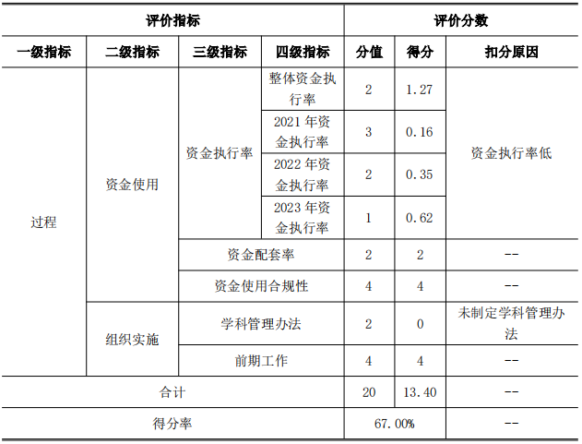

1.资金使用

（1）资金执行率

表 10：资金执行率汇总

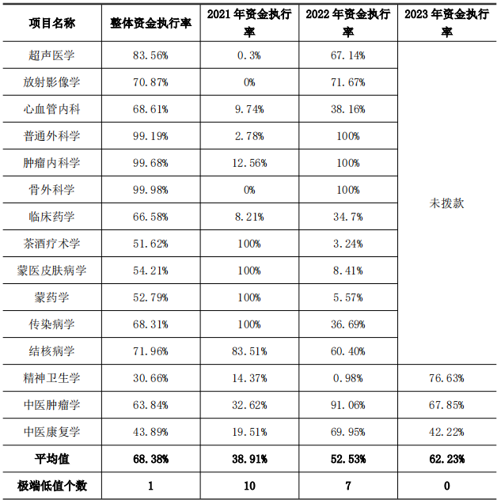

资金执行率情况如上（表 10），详细内容如下：

1）整体资金执行率

**指标解释：**

各重点学科建设项目 2021-2023 年资金执行量合计与2021-2023 年资金到位量合计的比率，用以反映和考核三年期内整体资金执行情况。

**评分标准：**

整 体 资 金 执 行 率 = （ 2021-2023 年 资 金 执 行 量 合 计 /2021-2023 年到位资金合计）×100%；

P 值取 15 个重点学科建设项目整体资金执行率平均值，财政未拨款情况缺项处理；

得分=P×2；

低于 40%视为极端低值，15 个重点学科建设项目中，每存在一个极端低值，额外扣 0.1 分，扣完为止。

2021 年部分资金存在分三年支出的情况，故特别考察整体资金执行情况。

**指标说明：**

整体资金执行率（超声医学）=（199.94+134.28+0）/（200+200+0）×100%=334.22/400×100%=83.56%；

整体资金执行率（放射影像学）=（93.54+95.6767+0）/（133.5+133.5+0）×100%=189.2167/267×100%=70.87%；

整体资金执行率（心血管内科）=（132.23+50.95+0）/（133.5+133.5+0）×100%=183.18/267×100%=68.61%；

整体资金执行率（普通外科学）=（98.38+100+0）/（100+100+0）×100%=198.38/200×100%=99.19%；

整体资金执行率（肿瘤内科学）=（99.35+100+0）/（100+100+0）×100%=199.35/200×100%=99.68%；

整体资金执行率（骨外科学）=（99.96+100+0）/（100+100+0）×100%=199.96/200×100%=99.98%；

整体资金执行率（临床药学）=（98.46+34.7045+0）/（100+100+0）×100%=133.1645/200×100%=66.58%；

整体资金执行率（茶酒疗术学）=（200+6.47+0）/（200+200+0）×100%=206.47/400×100%=51.62%；

整体资金执行率（蒙医皮肤病学）=（133.35+11.22+0）/（133.5+133.5+0）×100%=144.57/266.7×100%=54.21%；

整 体 资 金 执 行 率 （ 蒙 药 学 ） = （ 133.35+7.43+0 ） /（133.5+133.5+0）×100%=140.78/266.7×100%=52.79%；

整 体 资 金 执 行 率 （ 传 染 病 学 ） = （ 133+48.91+0 ） /（133+133.3+0）×100%=181.91/266.3×100%=68.31%；

整体资金执行率（结核病学）=（83.51+60.4+0）/（100+100+0）×100%=143.91/200×100%=71.96%；

整体资金执行率（精神卫生学）=（14.37+0.976+76.63）/（100+100+100）×100%=91.98/300×100%=30.66%；

整体资金执行率（中医肿瘤学）=（32.62+91.06+67.85）/（100+100+100）×100%=191.53/300×100%=63.84%；

整体资金执行率（中医康复学）=（19.51+69.95+42.22）/（100+100+100）×100%=131.68/300×100%=43.89%；

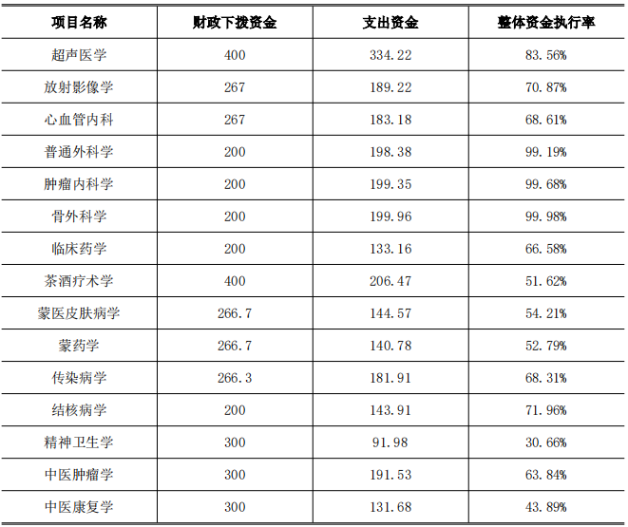表 11：整体资金执行率

P=15 个重点学科建设项目整体资金执行率平均值=68.38%；存在 1 个极端低值（精神卫生学）；

得分=P×2-0.1×1=1.27 分。

根据评分标准，此项指标分值 2 分，评价得分 1.27 分。

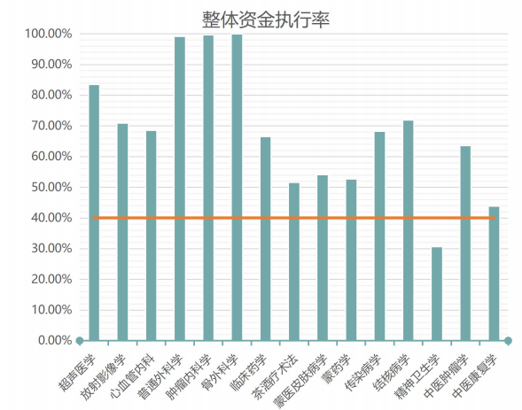

图 2：整体资金执行率

2）2021 年资金执行率

**指标解释：**

各重点学科建设项目 2021 年资金执行量与 2021 年资金到位量的比率，用以反映和考核 2021 年资金执行情况。

**评分标准：**

2021 年资金执行率=（2021 年资金执行量/2021 年到位资金）

×100%；

P 值取 15 个重点学科建设项目整体资金执行率平均值，财政未拨款情况缺项处理；

得分=P×3；

低于 40%视为极端低值，15 个重点学科建设项目中，每存在一个极端低值，额外扣 0.1 分，扣完为止。

2021 年财政资金下拨情况良好，故分值权重设置较高。

**指标说明：**

2021 年资金执行率（超声医学）=0.59/200×100%=0.3%；

2021 年资金执行率（放射影像学）=0/133.5×100%=0%；

2021 年资金执行率（心血管内科）=13/133.5×100%=9.74%；

2021 年资金执行率（普通外科学）=2.78/100×100%=2.78%；

2021 年资金执行率（肿瘤内科）=12.56/100×100%=12.56%；

2021 年资金执行率（骨外科学）=0/100×100%=0%；

2021 年资金执行率（临床药学）=8.21/100×100%=8.21%；

2021 年资金执行率（茶酒疗术学）=200/200=100%；

2021 年资金执行率（蒙医皮肤病）=133.35/133.35×100%=100%；

2021 年资金执行率（蒙药学）=133.35/133.35×100%=100%；

2021 年资金执行率（传染病学）=133/133×100%=100%；

2021 年资金执行率（结核病学）=83.51/100×100%=83.51%；

2021 年资金执行率（精神卫生学）=14.373505/100×100%=14.37%；

2021 年资金执行率（中医肿瘤）=32.62/100×100%=32.62%；

2021 年资金执行率（中医康复）=19.51/100×100%=19.51%；

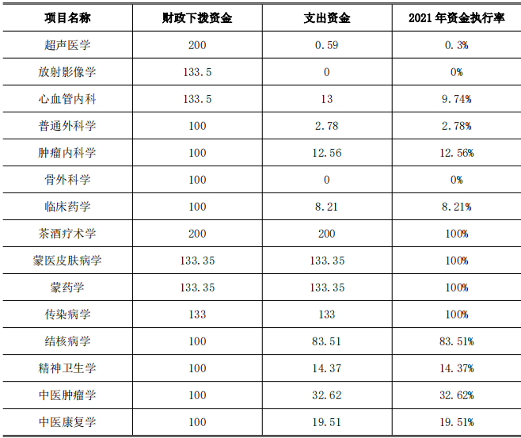表 12：2021 年资金执行率

P=15 个重点学科建设项目整体资金执行率平均值=38.91%；

存在 10 个极端低值（超声医学、放射影像学、心血管内科、普通外科学、肿瘤内科学、骨外科学、临床药学、精神卫生学、

中医肿瘤学、中医康复学）；

得分=P×3-0.1×10=0.16 分。

根据评分标准，此项指标分值 3 分，评价得分 0.16 分。44

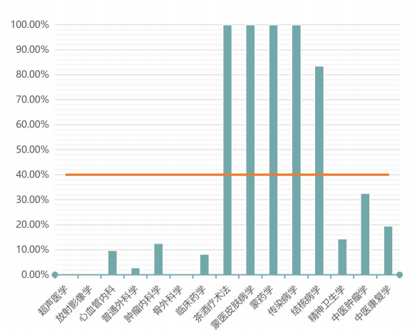

图 3：2021 年资金执行率

3）2022 年资金执行率

**指标解释：**

各重点学科建设项目 2022 年资金执行量与 2022 年资金到位量的比率，用以反映和考核 2022 年资金执行情况。

**评分标准：**

2022 年资金执行率=（2022 年资金执行量/2022 年到位资金）

×100%；

P 值取 15 个重点学科建设项目整体资金执行率平均值，财政未拨款情况缺项处理；

得分=P×2；

低于 40%视为极端低值，15 个重点学科建设项目中，每存在一个极端低值，额外扣 0.1 分，扣完为止。

**指标说明：**

2022 年资金执行率（超声医学）=134.28/200×100%=67.14%；

2022 年资金执行率（放射影像学）=95.6767/133.5×100% =71.67%；

2022 年资金执行率（心血管内科）=50.95/133.5×100%=38.16%；

2022 年资金执行率（普通外科学）=100/100×100%=100%；

2022 年资金执行率（肿瘤内科学）=100/100×100%=100%；

2022 年资金执行率（骨外科学）=100/100×100%=100%；

2022 年资金执行率（临床药学）=34.7045/100×100%=34.7%；

2022 年资金执行率（茶酒疗术学）=6.47/200=3.24%；

2022 年资金执行率（蒙医皮肤病学）=11.22/133.35×100%=8.41%；

2022 年资金执行率（蒙药学）=7.43/133.35×100%=5.57%；

2022 年资金执行率（传染病）=48.91/133.3×100%=36.69%；

2022 年资金执行率（结核病学）=60.4/100×100%=60.40%；

2022 年资金执行率（精神卫生）=0.976/100×100%=0.98%；

2022 年资金执行率（中医肿瘤）=91.06/100×100%=91.06%；

2022 年资金执行率（中医康复）=69.95/100×100%=69.95%；

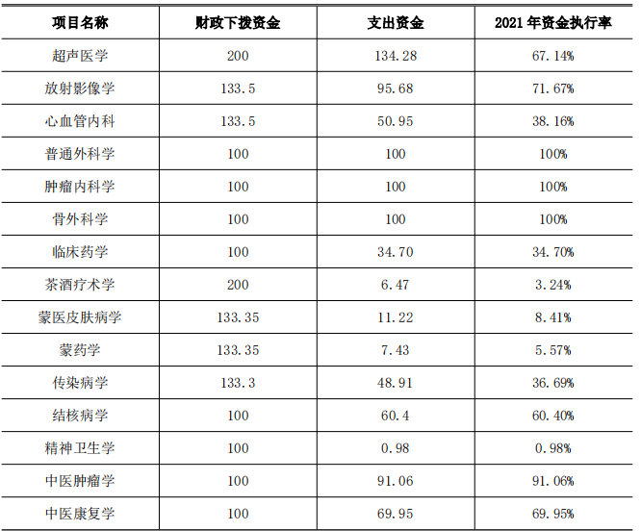表 13：2022 年资金执行率

P=15 个重点学科建设项目整体资金执行率平均值=52.53%；

存在 7 个极端低值（心血管内科、临床药学、茶酒疗术学、蒙医皮肤病学、蒙药学、传染病学、精神卫生学）；

得分=P×2-0.1×7=0.35 分。

根据评分标准，此项指标分值 2 分，评价得分 0.35 分。

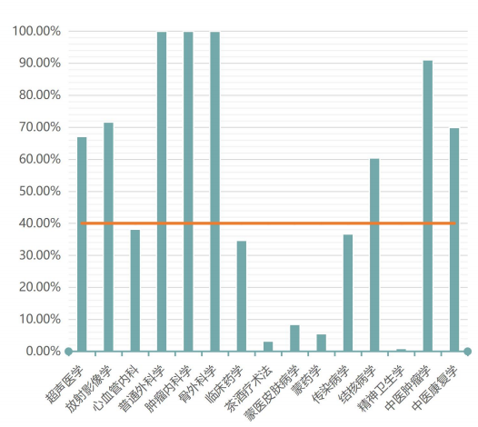

图 4：2022 年资金执行率

4）2023 年资金执行率

**指标解释：**

各重点学科建设项目 2023 年资金执行量与 2023 年资金到位量的比率，用以反映和考核 2023 年资金执行情况。

**评分标准：**

2023 年资金执行率=（2023 年资金执行量/2023 年到位资金）

×100%；

P 值取 15 个重点学科建设项目整体资金执行率平均值，财政未拨款情况缺项处理；

得分=P×1；

2023 年财政资金下拨量较低，故分值权重设置较低。

**指标说明：**

2023 年仅下拨了精神卫生学、中医肿瘤学、中医康复学三个学科的经费；

2023 年资金执行率（精神卫生学）=76.626511/100×100%=76.63%；

2023 年资金执行率（中医肿瘤学）=67.85/100×100%=67.85%；

2023 年资金执行率（中医康复学）=42.22/100×100%=42.22%；

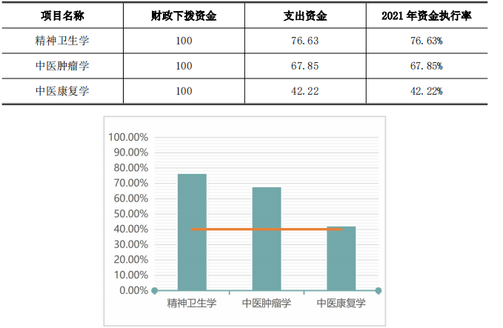表 14：2023 年资金执行率

图 5：2023 年资金执行率

P=3 个重点学科建设项目整体资金执行率平均值=62.23%；不存在极端低值；

得分=P×1=0.62 分。

根据评分标准，此项指标分值 1 分，评价得分 0.62 分。

（2）资金配套率

**指标解释：**

考察各重点学科建设项目建设单位是否根据《鄂尔多斯市卫生健康委员会关于市财政资助医学重点学科建设项目立项的通知》（鄂卫健发〔2020〕230 号）中的要求进行资金配套。

**评分标准：**

①各重点学科建设项目建设单位是否完成了资金配套工作，1 分；

②各重点学科建设项目建设单位所配套的资金是否达到文件要求，即自筹经费与市财政资助经费不低于 1:2 的比例配套，1 分；

上述要点仅在 2021 至 2023 年间 15 个重点学科建设项目均符合条件时得分。

**指标说明：**

表 15：资金配套情况

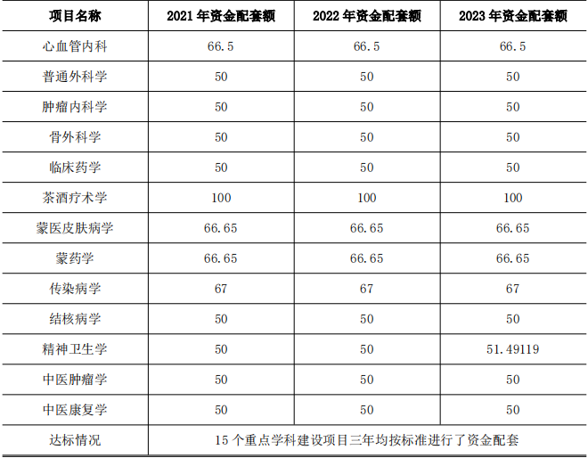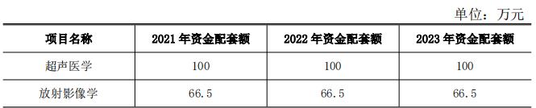

经核查，15 个重点学科建设项目均按照《鄂尔多斯市卫生健康委员会关于市财政资助医学重点学科建设项目立项的通知》（鄂卫健发〔2020〕230 号）中的要求完成了资金配套工作（①），且资金量均达到了自筹经费与市财政资助经费不低于 1:2 比例的要求（②）。

根据评分标准，此项指标分值 2 分，评价得分 2 分。

（3）资金使用合规性

**指标解释：**

考察各重点学科建设项目资金使用情况是否符合《鄂尔多斯市医学重点学科建设管理办法》第七章第三十八条中规定的经费使用范围或用于购买小型设备，是否有完整的审批程序和手续，是否存在挪用、挤占、截留、虚列支出等情况，用以反映和考核资金使用合规性。

**评分标准：**

资金存在挪用、挤占、截留、虚列支出等情况时该指标不得分；

①资金使用方向是否符合《鄂尔多斯市医学重点学科建设管理办法》第七章第三十八条中规定的经费使用范围或用于购买小型设备，2 分；

②资金使用过程是否有完整的审批程序和手续文件，1 分；

③是否事先针对资金使用情况制定了预算方案，1分；其中，小型设备指不超过项目资金 30%或 50 万元（取低值）的设备、设施等，分期支付时根据年限均摊；

上述要点仅在 2021 至 2023 年间 15 个重点学科建设项目均符合条件时得分。

**指标说明：**

本次项目资金使用情况不存在挪用、挤占、截留、虚列支出等情况。

《鄂尔多斯市医学重点学科建设管理办法》第七章第三十八条中规定的资金使用范围如下：学科人才建设方面包括刚性人才引进、柔性团队引进的薪酬、学科建设项目参与者的劳务费、重点学科带头人及学科成员外出学习差旅费、会议费、国内外进修和短期培训经费（三个月以内）、合作与交流费等；开展业务及材料费用包括：追踪和开展国内外先进技术、提高诊疗水平、开展技术创新和成果开发及推广以及实现学科建设目标所需图书文献资料、材料费等；科研课题研究包括：科研课题立项、发表论文、专著版面费、成果奖的申报、评审及鉴定费；此外还包括学科建设专家咨询、聘用第三方专业机构考核、评估、审计、绩效评价、管理人员培训管理费用，第三十一条、三十二条、三十三条所涉及的奖励经费；关于购置设备方面，在项目开展实施后由于实际需求，特别允许了购置小型设备（不超过年度经费 30%或 50 万元，取低值，分期支付时根

据分期时限均摊；此项没有在管理办法中明确列出）。

经现场查证国库支付凭证、支出明细及相关支出内容现状 （如发表的论文、购置的设备等），项目单位均事先制定了相关预算方案（③）；相关审批材料及手续文件完整（②）；非购置设备相关支出符合《鄂尔多斯市医学重点学科建设管理办法》第七章第三十八条中规定的资金使用范围；购置设备相关支出（分期支付的设备根据分期时限均摊计算）全部符合价值低于经费 30%或 50 万元（取低值）的标准（①）。

根据评分标准，此项指标分值 4 分，评价得分 4 分。

2.组织实施

（1）学科管理办法

**指标解释：**

考察各项目单位是否根据《鄂尔多斯市医学重点学科建设管理办法》第二章第十条要求制定了相关管理办法。

**评分标准：**

①各项目实施单位是否制定了相关管理制度，1 分；

②学科管理办法内容是否完整且具备针对性，1 分。

**指标说明：**

未根据《鄂尔多斯市医学重点学科建设管理办法》第二章第十条要求制定项目相关专项管理办法。

根据评分标准，此项指标分值 2 分，评价得分 0 分。

（3）前期工作

**指标解释：**

考察各项目单位是否根据《鄂尔多斯市卫生健康委员会关于市财政资助医学重点学科建设项目立项的通知》（鄂卫健发〔2020〕230 号）中的要求完成了相关前期工作。

**评分标准：**

①各重点学科建设项目实施单位是否制定了对应项目计划任务书，1.5 分；

②各重点学科建设项目实施单位是否制定了对应项目年度考核量化指标，1.5 分；

③各重点学科建设项目是否与市卫健委签订了市级医学重点学科建设合同，1 分。

**指标说明：**

经现场及线上查阅，

15个重点学科建设项目单位均根据《鄂尔多斯市卫生健康委员会关于市财政资助医学重点学科建设项目立项的通知》（鄂卫健发〔2020〕230 号）中的要求制定了《鄂尔多斯市医学重点学科建设项目计划任务书》《鄂尔多斯市医学重点学科年度考核量化指标》（①②），并与市卫健委签订了市级医学重点学科建设合同（③）。

根据评分标准，此项指标分值 4 分，评价得分 4 分。

（三）项目产出情况

产出指标包含“学科培育成果”“产出时效”“产出成本”3 个二级指标；“学科培育成果”指标包含“科研产出”“临床”“人才培养”“科研条件”4 个三级指标；“产出时效”指标包含“建设计划备案及时性”“建设执行情况报送及时性临床”2个三级指标；“产出成本”指标包含“采购类支出成本控制率”“人才培养类支出控制率”2 个三级指标；产出指标评价结果如下（表 16）所示：

表 16：产出指标得分情况表

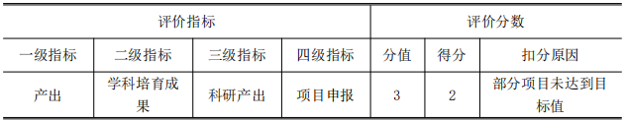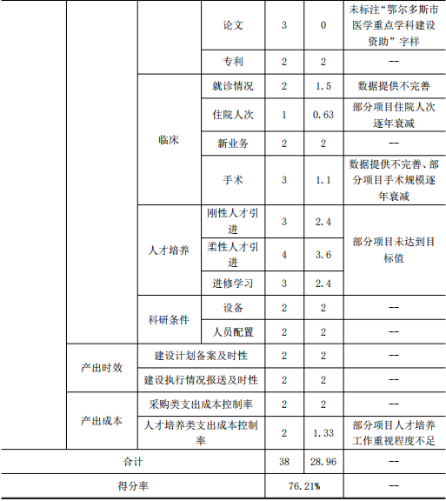

1.学科培育成果

表 17：鄂尔多斯市重点学科建设项目考核评估结果

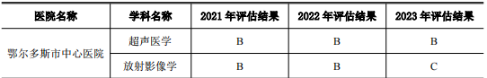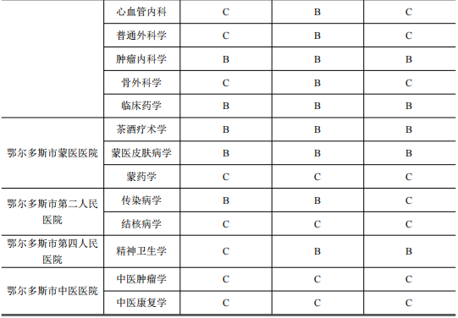

计划任务书中目标值分为 A、B、C 三个档次，通过表 17中列出的 2021 至 2023 年各年重点学科建设项目考核评估结果和计划任务书内容确定目标值。

（1）科研产出

1）项目申报

**指标解释：**

考察 2021-2023 年各重点学科建设项目的申报科研项目数量、申报科研项目级别是否达到对应年计划任务书中的目标值（或相较于以往是否有所提升）。

**评分标准：**

①逐年考察是否完成当年任务，具体为：P1=2021 年科研项目申报数量；

P2=2022 年科研项目申报数量；

P3=2023 年科研项目申报数量；

P1≥2021 年计划任务书中的目标值；

P2≥2022 年计划任务书中的目标值；

P3≥2023 年计划任务书中的目标值；

上述三项均满足要求时得 1 分；

每有一年未达标扣 0.5 分，扣完为止；

若对应年度计划任务书中没有对应该指标的内容，或项目单位没有制定独立年度计划任务书时采取下列公式：

P1≥项目开展前一年度科研项目申报数量；

P2≥P1；P3≥P2；评分标准同上；

②设 R=N3/N2，S=N2/N1，其中：

N1=2021 年申报项目中国家级、自治区级项目个数/P1;

N2=2022 年申报项目中国家级、自治区级项目个数/P2;

N3=2023 年申报项目中国家级、自治区级项目个数/P3;

R≥1，得 1 分；

S≥1，得 1 分；

上述要点随机抽取 5 个项目独立评分，取平均值。

**指标说明：**

a.超声医学 2021 年至 2023 年三年考核评估结果均为 B 级，评分情况如下：

①计划任务书目标值分别为 2021 年申请 2 项课题、2022年申请 2 项课题、2023 年申请 1 项课题，项目单位执行情况如下：

P1=2（自治区级 2 个）≥2；

P2=5（自治区级 5 个）≥2；

P3=2（自治区级 1 个、市级 1 个）≥1；

根据评分标准，得 1 分；

②N1=100%；N2=100%；N3=50%；

R=N3/N2=0.5，不得分；

S=N2/N1=1，得 1 分；

超声医学得分=2 分。

b.放射影像学 2021 年至 2023 年三年考核评估结果分别为 B、B、C 级，评分情况如下：

①计划任务书目标值分别为 2021 年申请 2 项课题、2022年申请 2 项课题、2023 年没有对应指标，项目单位执行情况如下：

P1=1（市级 1 个），未达标；

P2=3（自治区级 3 个）≥2；

P3=3（自治区级 3 个）≥P2=3；

根据评分标准，得 0.5 分；

②N1=0%；N2=100%；N3=100%；

R=N3/N2=1，得 1 分；

S=N2/N1≥1（分母为零时取不定式极限计算），得 1 分；

放射影像学得分=2.5 分。

c.骨外科学 2021 年至 2023 年三年考核评估结果分别为 C、B、C 级，评分情况如下：

①计划任务书目标值 2022 年申报 1 项课题、2021 及 2023年没有强制要求，项目单位执行情况如下：

P1=2（自治区级 1 个、市级 1 个）≥0；

P2=2（自治区级 2 个）≥1；

P3=5（自治区级 5 个）≥0；

根据评分标准，得 1 分；

②N1=50%；N2=100%；N3=100%；

R=N3/N2=1，得 1 分；

S=N2/N1=2，得 1 分；

骨外科学得分=3 分。

d.传染病学 2021 年至 2023 年三年考核评估结果分别为 B、B、C 级，评分情况如下：

①计划任务书 2021 年未设置对应指标，2022 年申请 2 项课

题、2023 年申请 2 项课题。项目单位执行情况如下：

P1=3（市级 3 个）≥2；

P2=3（市级 3 个）≥P1=3；

P3=5（市级 2 个，自治区级 3 个）≥P2=3；

根据评分标准，得 1 分；

②N1=0%；N2=0%；N3=60%；

R=N3/N2=0.6（分母为零时取不定式极限计算），不得分；

S=N2/N1=0，不得分；

传染病学得分=1 分。

e.精神卫生学 2021 年至 2023 年三年考核评估结果分别为 C、B、B 级，评分情况如下：

①计划任务书 2021 年至 2023 年均未设置对应指标；

P1=2（自治区级 2 个）≥项目开展前一年度科研项目申报数量=1

P2=1（国家级 1 个），未达标；

P3=3（鄂尔多斯市级 3 个）≥P2=1；

根据评分标准，得 0.5 分；

②N1=100%，N2=100%，N3=0%；

R=N3/N2=0（分子为零取零值），不得分；

S=N2/N1=1，得 1 分；

精神卫生学得分=1.5 分。

项目申报指标得分=上述 5 个项目得分平均值=2 分。

表 18：项目申报情况汇总表

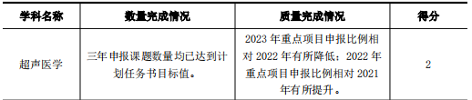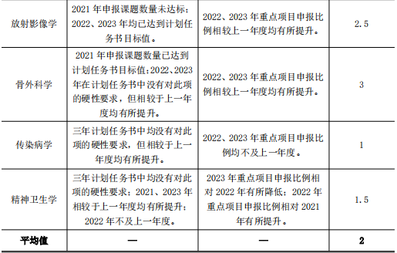

2）论文

**指标解释：**

考察 2021-2023 年各重点学科建设项目的发表论文数量、论文期刊级别是否达到对应年计划任务书中的目标值（或相较于以往是否有所提升）。

**评分标准：**

①逐年考察是否完成当年任务，具体为：

P1=2021 年发表论文数量；

P2=2022 年发表论文数量；

P3=2023 年发表论文数量；

在此次评价过程中，仅考虑使用本次项目经费作为发表论文版面费的论文；P1≥2021 年计划任务书中的目标值；

P2≥2022 年计划任务书中的目标值；

P3≥2023 年计划任务书中的目标值；

上述三项均满足要求时得 1 分；

每有一年未达标扣 0.5 分，扣完为止；

若对应年度计划任务书中没有对应该指标的内容，或项目单位没有制定独立年度计划任务书时采取下列公式：

P1≥项目开展前一年度发表论文数量；

P2≥P1；P3≥P2；评分标准同上；

②设 R=N3/N2，S=N2/N1，其中：

N1=2021 年发表于 SCI、国家级核心期刊的论文数/P1;

N2=2022 年发表于 SCI、国家级核心期刊的论文数/P2;

N3=2023 年发表于 SCI、国家级核心期刊的论文数/P3;

R≥1，得 1 分；

S≥1，得 1 分；

上述①②要点随机抽取 5 个项目独立评分，取平均值，项目不涉及该指标内容时做缺项处理。

论文是否均根据《鄂尔多斯市医学重点学科建设管理办法》第五章第二十八条要求，注有“鄂尔多斯市医学重点学科建设资助”字样，未标注时该指标不得分。

**指标说明：**

存在与本次项目资金相关（论文版面费）的论文没有根据《鄂尔多斯市医学重点学科建设管理办法》第五章第二十八条要求标注“鄂尔多斯市医学重点学科建设资助”字样的情况（例如：白志钢,新苏雅拉图,谢迎光,等.肘关节僵硬手术松解治疗的研究进展[J].中华肩肘外科电子杂志,2023,11(2):175-180.DOI:10.3877/cma.j.iSSN.2095-5790.2023.02.015.）。

由于未标注字样，无法判定此类论文是否属于本次项目产出范围，该指标不得分。

根据评分标准，此项指标分值 3 分，评价得分 0 分。

3）专利

**指标解释：**

考察 2021-2023 年各重点学科建设项目的申请专利总量是否达到计划任务书中的目标值。

**评分标准：**

P=2021-2023 年申请专利总数；

P≥计划任务书中的目标值时，得 2 分；

计划任务书中没有对应该指标的内容时取目标值为 0；

P≥项目开展前申请专利总量时，得 2 分；

上述要点随机抽取 5 个项目独立评分，取平均值，项目不涉及该指标内容时做缺项处理。

**指标说明：**

a.茶酒疗术学 2021 年至 2023 年三年考核评估结果均为 B级，计划任务书 2021 年至 2023 年目标值合计申请 2 项专利，项目单位执行情况如下（详见表 19）：

P=10≥2；

根据评分标准，得 2 分。

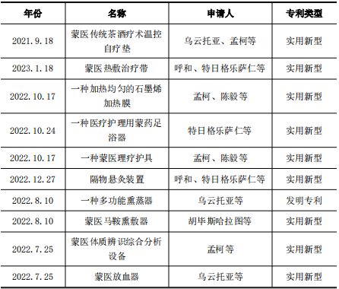表 19：茶酒疗术学 2021-2023 年申请专利情况

b.骨外科学 2021 年至 2023 年三年考核评估结果分别为 C、B、C 级，计划任务书未明确对申请专利一项提出要求，项目单位执行情况如下（详见表 20）：

P=6≥0；

根据评分标准，得 2 分。

表 20：骨外科学 2021-2023 年申请专利情况

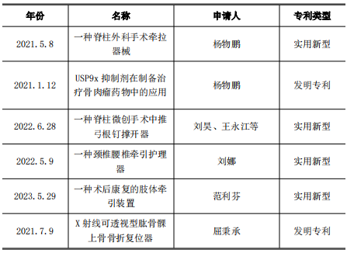

c.中医康复学 2021 年至 2023 年三年考核评估结果均为 C级，计划任务书 2021 年至 2023 年目标值合计申请 2 项专利，项目单位执行情况如下（详见表 21）：

P=3≥2；

根据评分标准，得 2 分。

表 21：中医康复学 2021-2023 年申请专利情况

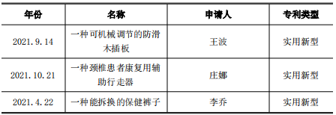

d.中医肿瘤学 2021 年至 2023 年三年考核评估结果均为 C级，计划任务书未明确对申请专利一项提出要求，项目单位执行情况如下（详见表 22）：

P=2≥0；

根据评分标准，得 2 分。

表 22：中医肿瘤学 2021-2023 年申请专利情况

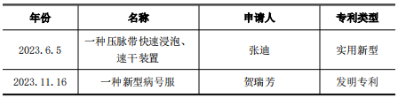

e.临床药学 2021 年至 2023 年三年考核评估结果均为 B 级，计划任务书未明确对申请专利一项提出要求，项目单位执行情况如下（详见表 23）：

P=2≥0；

根据评分标准，得 2 分。

表 23：临床药学 2021-2023 年申请专利情况

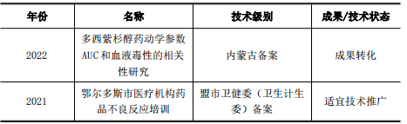

专利指标得分=上述 5 个项目得分平均值=2 分。

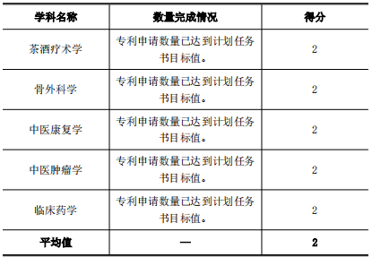表 24：专利申请情况汇总表

（2）临床

1）就诊情况

**指标解释：**

考察 2021-2023 年各重点学科建设项目的就诊人次、治愈率相较于以往是否有所提升。

**评分标准：**

①考察该指标三年来是否有所提升，具体为：

P1=2021 年就诊人次（门诊、急诊人次）；

P2=2022 年就诊人次（门诊、急诊人次）；

P3=2023 年就诊人次（门诊、急诊人次）；

P2≥P1，得 0.5 分；P3≥P2，得 0.5 分；

②设 R=N3/N2，S=N2/N1，其中：

N1=2021 年治愈人次/P1;

N2=2022 年治愈人次/P2;N3=2023 年治愈人次/P3;

R≥1，得 0.5 分；S≥1，得 0.5 分；

上述要点随机抽取 5 个项目独立评分，取平均值。

**指标说明：**

a.茶酒疗术学

①P1=13933；P2=9368；P3=17716；

P2≤P1，不得分；

P3≥P2，得 0.5 分；

②治愈率未提供数据，不得分；

根据评分标准，得 0.5 分。

b.普通外科学

①P1=48408；P2=46706；P3=50394；

P2≤P1，不得分；P3≥P2，得 0.5 分；

②N1=68.43%；N2=71.88%；N3=72.46%；

R=N3/N2=1.01，得 0.5 分；S=N2/N1=1.05，得 0.5 分；

根据评分标准，得 1.5 分。

c.临床药学不涉及就诊，缺项处理。

d.中医康复学

①未提供就诊人数，提供了就诊人数增长数；

2021 年就诊人数增长数=210；

2022 年就诊人数增长数=169；

2023 年就诊人数增长数=301；

P2≥P1，得 0.5 分；P3≥P2，得 0.5 分；

②N1=94%；N2=95%；N3=96%；

R=N3/N2=1.01，得 0.5 分；S=N2/N1=1.01，得 0.5 分；

根据评分标准，得 2 分。

e.传染病学

①P1=50258；P2=69526；P3=71608；

P2≥P1，得 0.5 分；P3≥P2，得 0.5 分；

②N1=91%；N2=93%；N3=94%；

R=N3/N2=1.01，得 0.5 分；S=N2/N1=1.02，得 0.5 分；

特别说明：传染病医院就诊数量未超出正常标准，且治愈率逐年提升，不存在反常情况；

根据评分标准，得 2 分。

就诊情况指标得分=上述 5 个项目得分平均值=1.5 分。

表 25：就诊及治愈率情况汇总表

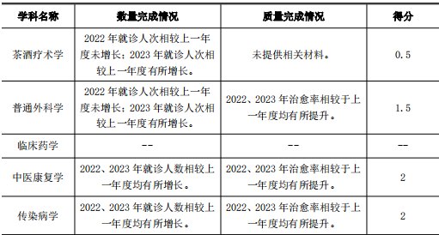

2）住院人次

**指标解释：**

考察 2021-2023 年各重点学科建设项目的住院人次是否相较于以往有所提升。

**评分标准：**

考察该指标三年来是否有所提升，具体为：

P1=2021 年住院人次；

P2=2022 年住院人次；

P3=2023 年住院人次；

P2≥P1，得 0.5 分；

P3≥P2，得 0.5 分；

上述要点随机抽取 5 个项目独立评分，取平均值，项目不涉及该指标内容时做缺项处理。

**指标说明：**

a.蒙医皮肤病学

P1=356；P2=344；P3=238；

P2≤P1，不得分；

P3≤P2，不得分；

根据评分标准，不得分。

b.超声医学不涉及住院，缺项处理；71

c.放射影像学

P1=70129；P2=78124；P3=74005；

P2≥P1，得 0.5 分；

P3≤P2，不得分；

根据评分标准，得 0.5 分。

d.普通外科学

P1=5290；P2=6242；P3=7434；

P2≥P1，得 0.5 分；

P3≥P2，得 0.5 分；

根据评分标准，得 1 分。

e.中医康复学

未提供就诊人数，提供了住院人数增长数；

2021 年住院人数增长数=72；

2022 年住院人数增长率=19；

2023 年住院人数增长率=45；

P2≥P1，得 0.5 分；

P3≥P2，得 0.5 分；

根据评分标准，得 1 分。

住院人次指标得分=上述 5 个项目得分平均值=0.63。

表 26：住院人次情况汇总表

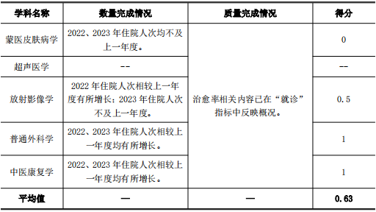

3）新业务

**指标解释：**

考察 2021-2023 年各重点学科建设项目的新业务开展情况及新技术应用情况是否达到计划任务书中的目标值。

**评分标准：**

①P=2021-2023 年新业务开展总数；

P≥计划任务书中的目标值时，得 1 分；

计划任务书中没有对应该指标的内容时，取目标值为 0。

②N=2021-2023 年应用新技术的新业务/P；

N≥50%，得 1 分；

上述要点随机抽取 5 个项目独立评分，取平均值，项目不涉及该指标内容时做缺项处理。

**指标说明：**

①新业务开展方面a.普通外科学 2021 年至 2023 年三年考核结果分别为 C、B、C 级，计划任务书中新业务开展目标值合计21 个，评分情况如下：

P=10+10+3=23≥21，得 1 分。

b.放射影像学 2021 年至 2023 年三年考核结果分别为 B、B、C 级，计划任务书中新业务开展目标值合计 9 个，评分情况如下：

P=6+8+10=24≥9，得 1 分。

c.茶酒疗术学 2021 年至 2023 年三年考核结果均为 B 级，计划任务书中新业务开展目标值合计 3 个，评分情况如下：

P=1+2+1=4≥3，得 1 分。

d.传染病学 2021 年至 2023 年三年考核结果分别为 B、B、C 级，计划任务书中新业务开展目标值合计 1 个，评分情况如下：

P=7+14+6=27≥1，得 1 分。

e.中医肿瘤学 2021 年至 2023 年三年考核结果均为 C 级，计划任务书中未明确目标值，取目标值为 0，评分情况如下：

P=4+3+3=10≥0，得 1 分。

②新技术方面，经实地调研，上述新开展业务均涉及并应用了学科建设成果，均达到了 N≥50%的要求（由于学科建设工作特殊性，无法具体量化数据）。

新业务指标得分=上述 5 个项目得分平均值=2 分。

表 27：新业务开展情况汇总表

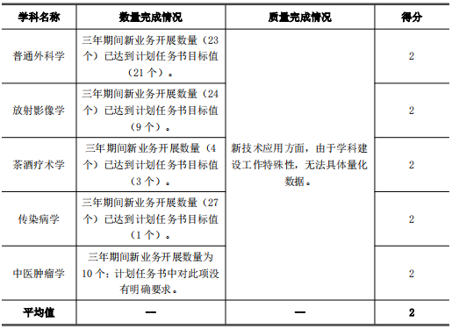

4）手术

**指标解释：**

考察 2021-2023 年各重点学科建设项目的手术次数、三四级手术次数相较于以往是否有所提升。

**评分标准：**

①逐年考察是否完成当年任务，具体为：

P1=2021 年手术次数；

P2=2022 年手术次数；

P3=2023 年手术次数；

P2≥P1，得 0.5 分；P3≥P2，得 0.5 分；

②设 R=N3/N2，S=N2/N1，其中：

N1=2021 年三四级手术次数/P1;

N2=2022 年三四级手术次数/P2;

N3=2023 年三四级手术次数/P3;

R≥1，得 1 分；

S≥1，得 1 分；

上述要点随机抽取 5 个项目独立评分，取平均值，不涉及该指标内容时做缺项处理。

**指标说明：**

a.精神卫生学不涉及手术，缺项处理。

b.普通外科学

①P1=4463；P2=5323；P3=5921；

P2≥P1，得 0.5 分；

P3≥P2，得 0.5 分；

②N1=2752/4463=61.66%；

N2=3032/5323=56.96%；

N3=3433/5921=57.98%；

R=N3/N2=1.02，得 1 分；

S=N2/N1=0.92，不得分；

根据评分标准，得 2 分。

c.中医肿瘤科

①P1=245；P2=273；P3=143；

P2≥P1，得 0.5 分；

P3≤P2，不得分；

②N1=169/245=69%；

N2=172/273=63%；

N3=60/143=42%；

R=N3/N2=0.91，不得分；

S=N2/N1=0.67，不得分；

根据评分标准，得 0.5 分。

d.传染病学

①P1=141；P2=776；P3=932；

P2≥P1，得 0.5 分；

P3≥P2，得 0.5 分；

②N1=33/141=23.40%；

N2=283/776=36.47%；

N3=378/932=40.56%；

R=N3/N2=1.11，得 1 分；

S=N2/N1=1.56，得 1 分；

根据评分标准，得 3 分。

e.放射影像学不涉及手术，缺项处理。

得分=上述 5 个项目得分平均值=1.1。

表 28：手术情况汇总表

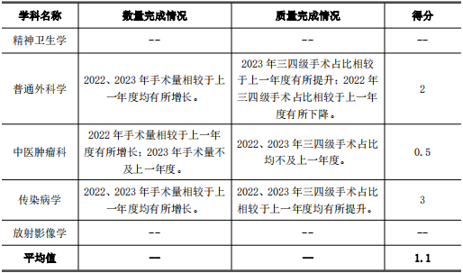

（3）人才培养

1）刚性人才引进

**指标解释：**

考察 2021-2023 年重点学科建设项目的刚性人才引进数量是否达到计划任务书中的目标值。

**评分标准：**

P=2021-2023 年刚性人才引进总数；

P≥计划任务书中的目标值时，得 3 分；

计划任务书中未明确要求时，取目标值为 0；

上述要点随机抽取 5 个项目独立评分，取平均值；

若存在所引进人才不符合学历、资质等要求的情况，该指标不得分。

**指标说明：**

项目单位计划任务书中均未明确刚性人才引进目标，均取 0

为目标值，落实了刚性人才引进工作即得分，即 P＞0 得分；

a.放射影像学，P=6，得 3 分；

b.普通外科学，P=9，得 3 分；

c.茶酒疗术学，P=4，得 3 分；

d.结核病学，P=0，不得分；

e.蒙药学，P=3，得 3 分；

经审核，上述引进人才学历、资质均符合要求；

刚性人才引进指标得分=上述 5 个项目得分平均值=2.4 分。

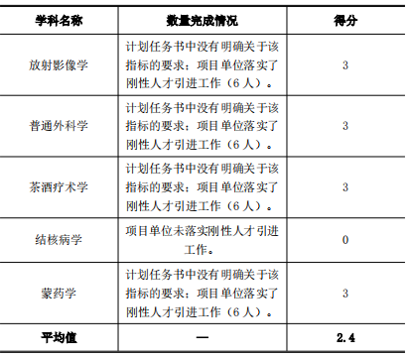表 29：刚性人才引进情况汇总表

2）柔性人才引进

**指标解释：**

考察2021-2023年重点学科建设项目的柔性人才引进数量、柔性人才工作开展情况是否达到计划任务书中的目标值。

**评分标准：**

①P=2021-2023 年柔性人才引进总数；

P≥计划任务书中的目标值时，得 2 分；

计划任务书中未明确目标值时，取目标值为 0；

②N=柔性人才工作开展情况达标数（以合同、协议内容为准）；

N/P×100%=100%时，得 2 分；

上述要点随机抽取 5 个项目独立评分，取平均值。

**指标说明：**

a.普通外科学 2021 年至 2023 年三年考核结果分别为 C、B、C 级，计划任务书中柔性人才引进目标值合计 6 次，评分情况如下：

①P=19≥6，得 2 分；

②经查看相关合同、协议及开展工作记录（例如照片等），柔性人才工作开展情况如下：

N=19，N/P×100%=100%，得 2 分；

根据评分标准，得 4 分。

b.临床药学 2021 年至 2023 年三年考核结果均为 B 级，计划任务书中未明确柔性人才引进目标值，评分情况如下：

①P=4≥0，得 2 分；

②经查看相关合同、协议及开展工作记录（例如照片等），柔性人才工作开展情况如下：

N=4，N/P×100%=100%，得 2 分；

根据评分标准，得 4 分。

c.茶酒疗术学 2021 年至 2023 年三年考核结果均为 B 级，计划任务书中柔性人才引进目标值合计 2 次，评分情况如下：

①P=3≥2，得 2 分；

②经查看相关合同、协议及开展工作记录（例如照片等），柔性人才工作开展情况如下：

N=3，N/P×100%=100%，得 2 分；

根据评分标准，得 4 分。

d.传染病学 2021 年至 2023 年三年考核结果分别为 B、B、

C 级，计划任务书中柔性人才引进目标值合计 14 次，评分情况如下：

①P=18≥14，得 2 分；

②经查看相关合同、协议及开展工作记录（例如照片等），柔性人才工作开展情况如下：

N=18，N/P×100%=100%，得 2 分；

根据评分标准，得 4 分。

e.结核病学 2021 年至 2023 年三年考核结果均为 C 级，计划任务书中柔性人才引进目标值合计 18 次，评分情况如下：

①P=14≥18，不得分

②经查看相关合同、协议及开展工作记录（例如照片等），

柔性人才工作开展情况如下：

N=14，N/P×100%=100%，得 2 分；

根据评分标准，得 2 分。

得分=上述 5 个项目得分平均值=3.6。

表 30：柔性人才引进情况汇总表

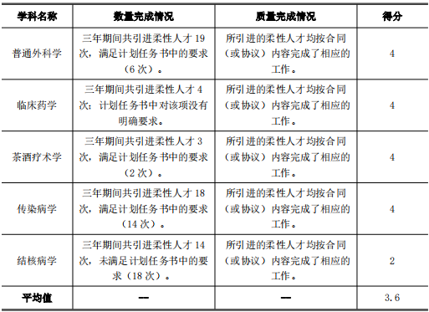

3）进修学习

**指标解释：**

考察 2021-2023 年各重点学科建设项目的进修学习人次总数是否达到计划任务书中的目标值。

**评分标准：**

P=2021-2023 年进修学习人次总数；

P≥计划任务书中的目标值时，得 3 分；

计划任务书中未明确目标值时，取目标值为 0；

上述要点随机抽取 5 个项目独立评分，取平均值。

**指标说明：**

a.超声医学2021年至2023年计划任务书中未明确进修学习目标值，评分情况如下：

P=5≥0，得 3 分；

b.肿瘤内科学2021年至2023年计划任务书中进修学习目标值为 2 人次，评分情况如下：

P=4≥2，得 3 分；

c.蒙药皮肤病学2021年至2023年计划任务书中进修学习目标值为 2 人次，评分情况如下：

P=4≥2，得 3 分；

d.传染病学2021年至2023年计划任务书中进修学习目标值为 3 人次，评分情况如下：

P=46≥3，得 3 分；

e.中医康复学2021年至2023年计划任务书中进修学习目标值为 16 个，评分情况如下：

P=9≤16，不得分；

得分=上述 5 个项目得分平均值=2.4。

表 31：进修学习情况汇总表

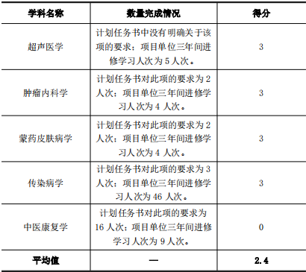

（4）科研条件

1）设备

**指标解释：**

考察 2021-2023 年各重点学科建设项目所购置的设备数量是否与计划一致，设备利用率是否处于较高水平。

**评分标准：**

①所购置的设备数量是否与计划一致，1 分；

②设备利用率是否处于较高水平（根据具体设备议定），1分。

**指标说明：**

①所购置设备均具有相关批复文件，且切实存在学科建设必要性需求，且均为该学科开展工作的必要品，得 1 分。

②通过实地调研查实，所购置设备利用情况、使用率均属于较高水平（所购置设备均为学科相关手术必需品或开展培训教学工作必需品，均供日常使用，故无法具体量化使用频率），得 1 分。具体情况如下（表 32）：

表 32：设备购置及利用情况汇总表

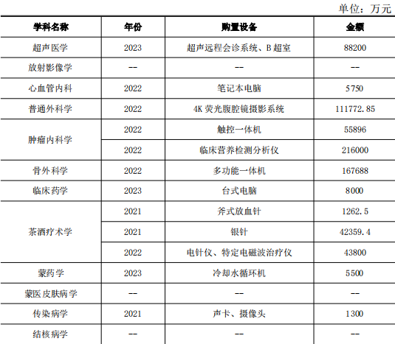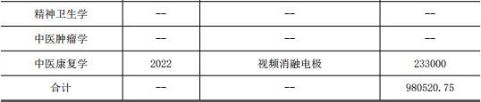

根据评分标准，此项指标得 2 分。

2）人员配置

**指标解释：**

考察本次重点学科建设项目学科带头人及项目组成员是否符合相关资质、学历条件。

**评分标准：**

①学科带头人相关资质、学历等条件是否达标，1 分；

②其余项目组成员相关资质、学历等条件是否达标，1 分。

**指标说明：**

经查看相关资料及实地调研，学科领头人及项目组成员相关资质、学历、工作年限等要求均达到要求。

根据评分标准，此项指标得 2 分。

2.产出时效

（1）建设计划备案及时性

**指标解释：**

考察各项目单位是否依据《鄂尔多斯市医学重点学科建设管理办法》第五章第十九条要求及时完成建设计划和经费预算备案工作。

**评分标准：**

建设计划备案日期 T≤上一年度 9 月 30 日；三年期间全部项目均满足上述要求，得 2 分。

**指标说明：**

根据实地调研结果，鄂尔多斯市卫健委于每年度 9 月 10 日对15个重点学科团队所提交的建设计划和经费预算进行了审核工作，并对其中所存在的问题提出建议，要求各重点学科建设团队于 15 日内修改并再次提交审核，并于每年 9 月 25 日完成了建设计划和经费预算备案工作。

综上，建设计划备案日期 T 为上一年度 9 月 25 日，15 个重点学科建设团队均依据《鄂尔多斯市医学重点学科建设管理办法》第五章第十九条要求及时完成了建设计划和经费预算备案工作，三年期间全部项目均满足建设计划备案日期 T≤上一年度 9 月 30 日。

根据评分标准，此项指标得 2 分。

（2）建设执行情况报送及时性

**指标解释：**

考察各项目单位是否依据《鄂尔多斯市医学重点学科建设管理办法》第五章第十九条要求及时完成报送上一年度执行情况工作。

**评分标准：**

建设执行情况备案日期 T≤下一年度 3 月 30 日；三年期间全部项目均满足上述要求，得 2 分。

**指标说明：**

根据实地调研结果，鄂尔多斯市卫健委于每年 3 月 15 日，根据项目实际开展情况，对 15 个重点学科团队所提交的建设执行情况进行了核实工作，并对其中所存在的与实际不符的情况提出修改意见，要求各重点学科建设团队于 10 日内修改并再次提交审核，并于每年 3 月 20 日完成了建设执行情况备案工作。

综上，建设执行情况备案日期T为下一年度3月20日，15个重点学科建设团队均依据《鄂尔多斯市医学重点学科建设管理办法》第五章第十九条要求及时完成了报送上一年度执行情况工作，三年期间全部项目均满足建设计划备案日期 T≤下一年度3月20日。

根据评分标准，此项指标得 2 分。

3.产出成本

（1）采购类支出成本控制率

**指标解释：**

考察 15 个重点学科建设单位 2021 至 2023 年间，采购类支出在支出总额中的占比。本次项目支出方向不鼓励用于购买设备，同时鉴于项目允许购买小型设备（不超过经费 30%或 50 万元，取低值），故以 40%为界判断项目单位是否存在支出重点倾向于采购类支出的情况。

**评分标准：**

采购类支出占比 P=三年采购类支出合计/三年支出合计；

P≤40%时，得 2 分；

上述要点随机抽取项目独立评分（样本所支出经费总额≥支出经费总额的 30%），取平均值。

**指标说明：**

共抽取 12 个项目，其中：

6 个项目用于采购类支出指标评价；

6 个项目用于人才培养类支出指标评价；

用以避免上述 2 个指标评价内容重复；

样本所支出经费总额=143.91+144.57+199.96+183.18+189.2167+206.47=1067.3067 万元；

抽样比例=1067.3067/2670.29×100%=39.97%，满足取样标准；

分项目分析结果如下：

a.结核病学P=6.4333/(83.51+60.4+0)×100%=6.4333/143.91×100%=4.47%≤40%，得 2 分；

b.蒙医皮肤病学P=0/(133.35+11.22+0)×100%=0/144.57×100%=0≤40%，得 2 分；

c.骨外科学P=16.7688/(99.96+100+0)×100%=16.7688/199.96×100%=8.39%≤40%，得 2 分；

d.心血管内科P=36.356/(132.23+50.95+0)×100%=36.356/183.18×100%=19.85%≤40%，得 2 分；

e.放射影像学P=6.08941/(93.54+95.6767+0)×100%=6.08941/189.2167×100%=3.22%≤40%，得 2 分；

f.茶酒疗术学P=11.172416/(200+6.47+0)×100%=11.172416/206.47×100%=5.41%≤40%，得 2 分；

采购类支出指标得分=上述 6 个项目得分平均值=2。

表 33：采购类支出情况汇总表

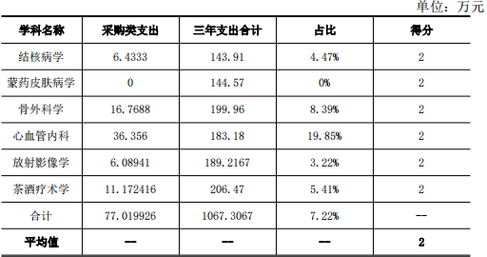

根据三年采购类支出的占比情况，可以推断本次项目 15 个学科在采购类支出方面普遍没有超标。

（2）人才培养类支出成本控制率

**指标解释：**

考察 15 个重点学科建设单位 2021 至 2023 年间，人才培养类支出在支出总额中的占比。本次项目重点强调了人才培养工作，故以 20%为基准来判断项目单位的支出重点是否倾向于人才培养类支出。

**评分标准：**

人才培养类支出占比 P=三年人才培养类支出合计（不包含差旅费）/三年支出合计；

P≥20%时，得 2 分；

上述要点随机抽取项目独立评分（样本所支出经费总额≥支出经费总额的 30%），取平均值。

**指标说明：**

共抽取 12 个项目，其中：

6 个项目用于采购类支出指标评价；

6 个项目用于人才培养类支出指标评价；

用以避免上述 2 个指标评价内容重复；

样本所支出经费总额=（334.22+198.38+199.35+140.78+181.91+91.976016）=1146.62 万元；

抽样比例=1146.62/2670.29×100%=42.94%，满足取样标准；

分项目分析结果如下：

a.超声医学P=146.700716/(199.94+134.28+0)×100%=146.700716/334.22×100%=43.89%≥20%，得 2 分；

b.普通外科学P=105.137843/(98.38+100+0)×100%=105.137843/198.38×100%=53.00%≥20%，得 2 分；

c.肿瘤内科学P=13.626/(99.35+100+0)×100%=13.626/199.35×100%=6.84%≤20%，不得分；

d.蒙药学P=7.2366/(133.35+7.43+0)×100%=7.2366/140.78×100%=5.14%≤20%，不得分；

e.传染病学P=42.01195/(133+48.91+0)×100%=42.01195/181.91×100%=23.09%≥20%，得 2 分；

f.精神卫生学P=46.739692/(14.373505+0.976+76.626511)×100%=46.739692/91.976016×100%=50.82%≥20%，得 2 分；

采购类支出指标得分=上述 6 个项目得分平均值=1.33。

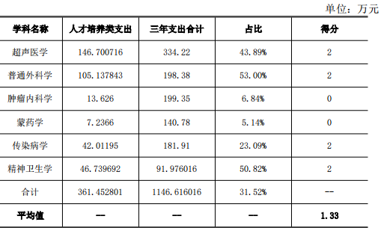表 34：人才培养类支出情况汇总表

根据合计数的占比情况，可以推断本次项目 15 个学科整体上在人才培养类支出方面达标，但存在部分科室在人才培养类支出方面不达标。

（四）项目效益情况

效益指标包含“社会效益”“学科建设可持续性”“满意度”3 个二级指标；“社会效益”指标包含“促进科研工作积极性”“改善临床条件有效性”“促进人才培养有效性”3 个三级指标；“学科建设发展可持续性”指标包含“学科建设方向与地方特点契合度”“差异性措施可持续性”2 个三级指标；效益指标评价结果如下（表 35）所示：

表 35：效益指标得分情况表

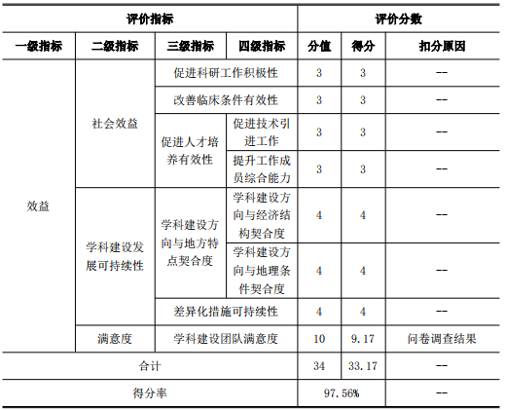

1.社会效益

（1）促进科研工作积极性

**指标解释：**

考察本次市直属医疗机构学科建设经费项目是否有效促进了项目涉及单位的科研工作开展情况。

**评分标准：**

①项目经费是否促进了发表论文积极性，1.5 分；

②项目经费是否促进了课题申报积极性，1.5 分；

上述要点通过问卷调查形式获取相关数据，P=（认为有效的问卷数+认为一般的问卷数/2）/总调查问卷数≥80%且与实地调研情况相符时视为有效，得分。

**指标说明：**

①P=（157+10/2）/168=96.43%≥80%；

②P=（158+9/2）/168=96.73%≥80%；

根据实地调研情况，各学科建设团队普遍反映存在医院报账不及时、不到位的情况，而论文版面费、课题申报费等费用约为1万元，个人自费负担较大，从而对各学科建设团队发表论文、申报课题的积极性产生了负面影响。

本次项目资金使用范围包括了科研课题立项、发表论文、专著版面费、成果奖的申报、评审及鉴定费等费用，有效解决了上述费用个人难以承担的现状，间接促进了发表论文及课题申报的积极性。

综上，全部评价要点的问卷调查结果与实地调研情况相符，根据评分标准，此项指标得 3 分。

问卷调查结果详见附件 3。

（2）改善临床条件有效性

**指标解释：**

考察本次市直属医疗机构学科建设经费项目是否有效改善了项目涉及单位的临床条件。

**评分标准：**

①项目经费是否为看诊、手术等工作提供了必要性帮助，1.5 分；

②项目经费是否为实验、科研工作提供了有效帮助，1.5分；

上述要点通过问卷调查形式获取相关数据，P=（认为有效的问卷数+认为一般的问卷数/2）/总调查问卷数≥80%且与实地调研情况相符时视为有效，得分。

**指标说明：**

①P=（161+6/2）/168=97.62%≥80%；

②P=（164+3/2）/168=98.51%≥80%；

各学科建设团队所购置的设备如下：

表 36：设备购置汇总表

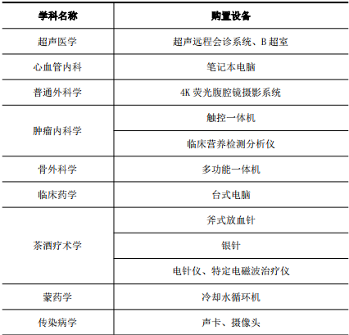

由于部分学科建设工作对设备存在硬性需求，在项目开展实施后特别允许了可以购置小型设备（不超过年度经费 30%或50 万元，取低值，分期支付时根据分期时限均摊）。根据实地调研情况，各学科建设团队所购置的设备与该学科相关工作密切相关，具体举例如下：

4K 荧光腹腔镜摄影系统、超声远程会诊系统、银针等设备对于对应学科而言，是开展工作不可或缺的设备，对该学科的看诊、手术等工作提供了必要性帮助；

电针仪、特定电磁波治疗仪、冷却水循环机等设备属于实验器材，为对应学科的实验、科研等工作提供了有效的帮助（甚至是必要性帮助）。

综上，全部评价要点的问卷调查结果与实地调研情况相符，根据评分标准，此项指标得 3 分。

问卷调查结果详见附件 3。

（3）促进人才培养有效性

1）促进技术引进工作

**指标解释：**

考察本次市直属医疗机构学科建设经费项目是否有效促进了项目单位引进技术工作的开展。**评分标准**：

①项目经费是否为引进外来人才提供了有效帮助，1.5 分；

②项目经费是否为引进外聘团队提供了有效帮助，1.5 分；

上述要点通过问卷调查形式获取相关数据，P=（认为有效的问卷数+认为一般的问卷数/2）/总调查问卷数≥80%且与实地调研情况相符时视为有效，得分。

**指标说明：**

①P=（162+5/2）/168=97.92%≥80%；

②P=（160+6/2）/168=97.02%≥80%；

本次重点学科建设经费的使用范围在学科人才建设方面包括刚性人才引进、柔性团队引进的薪酬、学科建设项目参与者的劳务费、重点学科带头人及学科成员外出学习差旅费、会议费、国内外进修和短期培训经费（三个月以内）、合作与交流费等费用。

根据实地调研情况，本次项目经费大大促进了各学科在引进柔性人才（外聘团队）、引进外来人才等方面的积极性，以普通外科学为例，该学科建设团队在三年期间共引进 19 次外聘团队，远超计划任务书中的目标值（6 次）。

综上，全部评价要点的问卷调查结果与实地调研情况相符，根据评分标准，此项指标得 3 分。

问卷调查结果详见附件 3。

2）提升工作成员综合能力

**指标解释：**

考察本次市直属医疗机构学科建设经费项目是否为工作成

员综合能力提升提供了有效契机。

**评分标准：**

①项目经费所开展的培训工作是否切实促进了重点学科项目建设团队综合能力提升，1.5 分；

②项目经费所开展的外聘专家工作是否切实促进了重点学科项目建设团队综合能力提升，1.5 分；

上述要点通过问卷调查形式获取相关数据，P=（认为有效的问卷数+认为一般的问卷数/2）/总调查问卷数≥80%且与实地调研情况相符时视为有效，得分。

**指标说明：**

①P=（162+5/2）/168=97.92%≥80%；

②P=（159+8/2）/168=97.02%≥80%；

表 37：人才培养支出资金量较大学科举例

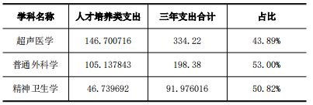

如表 37，在本次重点学科建设过程中，部分学科将大量资金投入于培训、合作、交流以及外聘专家。经实地调研了解，各学科建设团队所开展的人才培养工作均与北京大学、复旦大学、浙江大学或北京大学第三医院等知名院校及医疗机构相关联。此类工作的开展对各学科建设团队的综合能力起到了切实、有效的帮助，为下一步科研工作打下了充实的基础。

综上，全部评价要点的问卷调查结果与实地调研情况相符，根据评分标准，此项指标得 3 分。

问卷调查结果详见附件 3。

2.学科建设发展可持续性

（1）学科建设方向与地方特点契合度

1）学科建设方向与经济结构契合度

**指标解释：**

通过对比自治区内其他盟市医疗学科建设情况，从经济结构角度考察本次项目建设情况与地方特色的契合度。

**评分标准：**

①鄂尔多斯市医疗机构学科建设方向是否与本地经济结构相契合，2 分；

②从经济结构角度而言，上述学科建设方向是否具备可持续性，2分；其中，经济结构包含地区GDP总额、地区经济特点等（鉴于鄂尔多斯市人均GDP受人口因素影响较大，故不考虑人均GDP）。

**指标说明：**

鄂尔多斯市GDP总额持续稳居自治区首位，特别是在 2024年第一季度，其GDP总额达到了 1364.87 亿元。相较于人均GDP水平，鄂尔多斯市的 GDP 总额与包头市（1010.1 亿元）和呼和浩特市（920.5 亿元）均处于相近的量级。然而，从经济结构的角度来看，鄂尔多斯市目前仍属于资源依赖型经济。尽管该市已初步展现出经济结构多元化的趋势，但第二产业，特别是重工业，仍占据主导地位。此外，该市在医疗及教育方面的发展尚存在明显的滞后性，需进一步加大投入和改进力度。

从经济规模的角度而言，呼和浩特市与包头市均肩负自治区头部医疗设施建设的重要职责，鄂尔多斯市亦需在自治区内承担一定的社会责任。另一方面，从经济结构的角度分析，呼和浩特市在教育、医疗的资源投入上显著超过鄂尔多斯市，因此具备承担相应社会责任的能力；包头市虽同为资源依赖型经济，但在教育、医疗领域的投入相较于鄂尔多斯市更为突出，同样具备履行相应社会责任的能力。然而，鉴于鄂尔多斯市在教育、医疗领域相较于其 GDP 规模的滞后性，从经济视角出发的社会责任与医疗机构的整体能力之间存在不匹配的现象。

①针对上述情况，鄂尔多斯市在本次重点学科建设工作中，经过审慎评估，选定了七个综合性医疗项目，这些项目均隶属于鄂尔多斯市中心医院。此举旨在缩小与呼和浩特市和包头市在基础医疗能力方面的差距，并为当地经济结构的发展提供了有力的支撑和指导性方向。综上，鄂尔多斯市医疗机构学科建设方向与本地经济结构相契合，得 2 分。

②综合性医疗机构的建设是医疗水平提升的基础。经实地调研，鄂尔多斯市中心医院各学科均展现出显著的发展潜力，且正处于积极上升阶段。本次项目将近半数的资源投入至鄂尔多斯市中心医院所属学科，旨在有效推动该市基础医疗能力的显著提升，从而促进各类新业务、新技术的引进、开发与应用。

综上所述，从经济结构的角度审视，当前在综合性学科方面的投入，为鄂尔多斯市医疗学科的持续发展奠定了坚实的基础，未来有望减缓鄂尔多斯市医疗水平相较于 GDP 总额的滞后性，展现出良好的可持续性，得 2 分。

根据评分标准，此项指标分值 4 分，评价得分 4 分。

2）学科建设方向与地理条件契合度

**指标解释：**

通过对比自治区内其他盟市医疗学科建设情况，从地理条件角度考察本次项目建设情况与地方特色的契合度。

**评分标准：**

①鄂尔多斯市医疗机构学科建设方向是否与本地地理条件相契合，2 分；

②从地理条件角度而言，上述学科建设方向是否具备可持续性，2 分；

其中，地理条件主要指构成鄂尔多斯市城市辐射力的各类因素。

**指标说明：**

鄂尔多斯市相较于锡林郭勒盟、呼伦贝尔市等盟市，显著特点在于其与呼和浩特市、包头市、银川市等周边城市的距离较近。此外，其主城区康巴什区、东胜区以及伊金霍洛旗阿勒腾席热镇位于较为偏东的地理位置，这在一定程度上限制了其对杭锦旗、鄂托克旗、鄂托克前旗及乌审旗等地区的辐射影响力。同时，值得注意的是，准格尔旗毗邻呼和浩特市，而达拉特旗则更靠近包头市。这些地理因素对于鄂尔多斯市主城区及整个鄂尔多斯市的城市辐射能力产生了显著负面影响。经过深入的实地调研与对各学科建设工作组成员的访谈，我们得知，大部分参与医疗学科建设的成员均深刻认识到鄂尔多斯市医疗机构在陕甘宁地区影响力提升（提升城市辐射力）的重要性，并已针对该方面问题开展了部分工作。

①在本次重点学科建设的实施过程中，医疗机构的地域特色主要体现在四家专科医院。我们特别关注精神卫生学与传染病学等学科针对城市辐射力不足的实际情况，采取了切实有效的措施。具体而言，精神卫生学与传染病学学科在旗县、乡镇等区域设立了精神卫生诊所、传染病检查点（如东胜区泊尔江海子镇养老园区内设立了第四医院分诊），这些举措旨在扩大医疗服务的覆盖范围，提升地区辐射力。综上，本次重点学科建设工作在规划与实施过程中，充分考虑了地区辐射力因素，并在鄂尔多斯市范围内采取了积极有效的措施，学科建设方向与本地地理条件相契合，得 2 分。

②鄂尔多斯市综合性医院的发展水平远不及呼和浩特市、包头市等城市；同样由于本地不存在医科大学的影响，医疗机构发展水平同样受限，加之人口因素的影响，与赤峰市、通辽市同样存在不可忽略的差异。为此，鄂尔多斯市医疗学科建设工作在专科医院的投入一方面考虑了地方特色，另一方面在精神卫生学、传染病学等方面加强了在西北地区的城市辐射力，该举具备显著的可持续性，得 2 分。

根据评分标准，此项指标分值 4 分，评价得分 4 分。

（2）差异化措施可持续性

**指标解释：**

通过对比自治区内其他盟市医疗学科建设情况，从差异化角度考察本次项目建设方向是否符合鄂尔多斯市在医疗水平发展方面的需求。

**评分标准：**

通过横向对比自治区内其他盟市医疗学科建设重点，考察下列要点；

①鄂尔多斯市重点学科建设工作开展情况是否针对地方特点进行了差异化，2 分；

②上述差异化措施是否具备可持续性，2 分。

**指标说明：**

①自治区内其他盟市，如赤峰市、锡林郭勒盟、呼伦贝尔市等地区重点学科建设工作重点主要为建设地区医疗中心。结合上述对经济结构及地理条件的分析，鄂尔多斯市应当在保障基础医疗设施稳定发展的同时，促进特色医疗学科的发展。在本次重点学科建设项目中，在具备超声医学、临床药学等优秀综合性学科的同时，也选取了茶酒疗术学、蒙医皮肤病学等地方特色显著的特色疗法，针对地方特色进行了差异化，得 2 分。

②从医院角度而言，鄂尔多斯市中心医院类似于锡林郭勒盟中心医院等地方中心医院，受到地方重视的同时，具备更多的资源投入。鄂尔多斯市医疗水平发展未来方向应当为以综合学科为基础，重点发展特色学科或疗法，以此提高城市在医疗领域的辐射力。

鄂尔多斯市在短期未来中，需要综合性学科与专科学科均衡发展；但在长期未来中，由于鄂尔多斯市邻近银川市、呼和浩特市等医疗相对发达城市，为显著提升鄂尔多斯市医疗整体水平，鄂尔多斯市需要进一步强化、重视差异化发展。

目前重点学科的建设工作在综合性学科与特色学科的资源配置具备一定的合理性与前瞻性，符合鄂尔多斯市医疗学科建设发展长期需求，得 2 分。

根据评分标准，此项指标分值 4 分，评价得分 4 分。

3.满意度

（1）学科建设团队满意度

**指标解释：**

考察各重点学科建设项目学科建设团队对本次市直属医疗机构学科建设经费工作的开展情况的满意程度。

**评分标准：**

通过问卷调查方式，考察各学科建设团队对本次重点学科建设经费工作的满意度；

P=非常满意问卷数/总调查问卷数×100%；

G=比较满意问卷数/总调查问卷数×100%；

N=一般满意问卷数/总调查问卷数×100%；

得分=P×10+G×6+N×3。

**指标说明：**

P=139/168×100%=82.74%；

G=24/168×100%=14.29%；

N=2/168×100%=1.19%；

得分=P×10+G×6+N×3=8.27+0.86+0.04+0=9.17；

问卷调查结果详见附件 3。

五、主要经验及做法

无。

六、存在问题及原因分析

（一）资金方面

表 38：资金执行率汇总

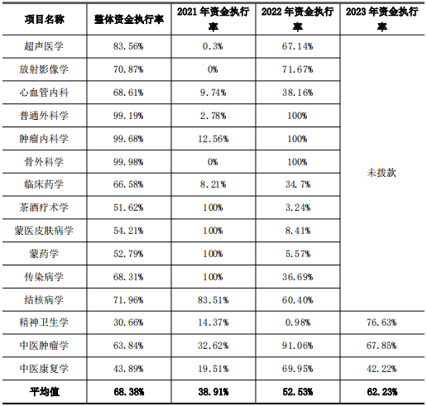

1.项目计划未充分考虑可能存在的风险

重点学科建设项目经费在三年期间的整体支出情况显示出明显的不足，平均资金执行率仅为 68.36%。精神卫生学、中医康复学两个学科资金执行率更是分别低至 30.66%和 43.89%。经过深入调研，导致整体资金执行率偏低的主要原因及具体情况如下：

①原定计划因外部因素影响未能执行。以中医康复学、精神卫生学、临床药学等学科为例，部分学科建设团队预算及计划主要聚焦于聘请专家、培训、学术论坛等人才培养方面工作，然而因各类外部因素，上述活动在不同程度上受到了限制或禁止，使得原定计划未能如期进行。

②本次项目的实际到位资金主要集中在 2021 年和 2022 年（2023 年财政资金的拨付额度相对较低，仅为 300 万元），该两年外部因素影响较大，进一步放大了对项目整体成果的影响。

③多数学科建设团队未能及时处理外部影响，对支出方向进行调整，导致未能开展的工作相应的预算资金全部滞留，间接导致了空占财政资金的情况。

此外，2022 年的资金使用率同样低下，平均资金执行率仅为 52.53%，其中鄂尔多斯市蒙医医院所属 3 个学科平均预算执行率不足 6%。其主要原因与整体预算执行率较低的原因基本一致。

2.学科建设团队对财政资金的理解不足

2021 年重点学科建设经费于 2020 年 12 月全额到位，并于2021 年 12 月底收回（市中心医院情况较为特殊，针对 2021 年重点学科建设经费，市中心医院所属 7 个学科结余经费由市财政收回后次年仍下拨至医院，其余8个项目若有结余全部收回）；同时，2021 年经济环境、社会环境等外部因素冲击较为缓和，基本不存在原定工作计划因为特殊原因未能开展的情况；综上而言，在本次项目执行的三年中，2021 年应当为项目产出及效益最为显著的一年。

然而，本年度资金执行率表现极差，有 10 个重点建设学科项目的资金执行率低于 40%，有 6 个重点学科建设项目的资金执行率不足 10%，甚至还有 3 个重点学科建设项目的资金执行率近乎或完全为 0%。

经查阅资料、现场调研等方式了解项目实施情况后，上述问题主要原因如下：

①学科建设团队未对《鄂尔多斯市医学重点学科建设管理办法》进行充分的研究（特别是关于第七章第三十八条中明确规定的经费使用范围），且由于财务相关工作人员专业能力有所欠缺，导致在界定某支出是否符合既定的项目管理制度时产生了矛盾（支出明细表中存在部分支出归类混乱，详见附件 7）。

综上原因，学科建设团队通过不使用财政资金（特别是鄂尔多斯市中心医院）的方式去避免可能发生的错误；

②学科建设团队在理解和运用财政资金方面存在不足，未能充分发挥专项资金应有的高效性。具体表现为，在符合项目资金支出管理办法的支出内容上，未能优先使用专项资金，导致专项资金出现“闲置”状态。这一做法不仅降低了专项资金的利用率，同时也影响了项目单位自身资金的优化配置，未能实现资金配置的最优化。2023 年仅拨付了精神卫生学、中医肿瘤学、中医康复学三个学科的学科建设经费，同样存在资金使用率低下的问题，其平均资金执行率为 62.23%。资金执行率低下的主要原因与 2021年预算执行率低下原因基本一致。

（二）项目过程方面

1.学科建设团队没有针对项目制定管理办法

本次市直属医疗机构学科建设经费项目所涉及的15个项目在研究内容、资金使用范围、项目目标等多个方面有其特殊性，仅依据《鄂尔多斯市医学重点学科建设管理办法》中的共性条款（如工作规范、人员要求、申报评审流程等内容）并不能充分使资金利用高效化、项目效益最大化。

为此，《鄂尔多斯市医学重点学科建设管理办法》第二章第十条中特别提出，各重点学科建设团队需要根据学科特点制定学科管理办法。但在实地调研中发现，大多数重点学科建设团队以医院针对各个科室的通用管理办法为学科管理办法，并未根据上述要求制定学科管理办法。

此外，本次项目在建设之初缺少对医院层面的要求，其项目组织管理责任主体为鄂尔多斯市卫健委，项目内容执行方为15个重点科室，跳过了医院统一统筹管理的环节，使得本次项目组织管理情况较为混乱。

2.未明确专项资金的使用成效

《鄂尔多斯市医学重点学科建设管理办法》第五章第二十八条明确说明项目单位在发表正式的论文、论著等作品时，必须在作品中明确标注“鄂尔多斯市医学重点学科建设资助”的字样，这样的做法可以更好地体现出专项资金对于项目成果的直接贡献。

此外，标注“鄂尔多斯市医学重点学科建设资助”字样，在一定程度上能够起到对外宣传本市对医学重点学科的发展的高度重视，在吸引高水平人才方面存在些许积极作用。

然而，在重点学科建设单位所取得的成果中，论文发表这一具体成效的归属存在不确定性。借助知网、万维及各论文期刊平台，结合实地调研，我们发现各重点学科建设单位普遍没有遵循《鄂尔多斯市医学重点学科建设管理办法》中的相关规定，没有在发表的论文中按照要求标注相关的字样。这使得本次专项资金在论文发表这一方面的使用效果不够明确，缺乏必要的标识和证据支持。上述情况下，无法准确评估专项资金在项目中的实际贡献，模糊了专项资金在重点学科建设工作中的成效。

（三）产出、效益方面

项目在人才引进方面没有显著影响从医学学科建设到应用的时间范围角度而言，本次项目目前处于专业技能、专业基础知识及人才储备的积累阶段；从学科建设工作本身而言，《鄂尔多斯市人民政府会议纪要》（〔2019〕31 号）《鄂尔多斯市医学重点学科建设管理办法》等文件中多次强调了人才培养对于本次重点学科建设的重要性（在管理办法第二章第十条中明确提出重点学科建设单位应当对人才培养和引进等方面给予重点扶持；第二章第十一条中强调了学科带头人需要主持制定并落实本学科人才培养和引进计划；第六章中针对人才培养相关工作给出了奖励办法；在第七章第三十八条中给出的资金使用范围相对而言也更为集中于人才培养工作之中）。

综上，重点学科建设工作在当前阶段应当将关注方向及资金投入重点聚焦于人才培养相关工作上。人才培养工作不仅仅是对当前学科建设团队成员的能力提升，引进人才为重点学科做好长期发展准备同样也是人才培养工作中的重要一环。然而，本次项目在实施过程中整体而言在人才培养方面的关注程度仍有所不足。

表 39：人才培养类支出情况汇总表

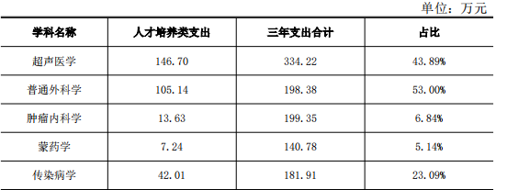

如上所示（表 39），在本次项目评价过程中抽查到的 5 个项目中，有 2 个学科在人才培养方面关注程度明显不足，且根据实地调研结果，未在本次绩效评价过程中抽样选中的 10 个重点学科建设团队中仍存在不重视人才培养工作的情况。

在短期而言，支付方向集中于临床、科研等内容确实能够加快重点学科项目科研进度；但考虑医学科研工作的长期性，前期在人才培养方面投入的不足，对科研成果的持续发展及临床应用等方面会产生较大负面影响。

七、有关建议

（一）资金方面

1.项目计划中纳入对风险的考虑

一方面预算单位应当根据年度经济社会发展目标、国家宏观调控总体要求及政府中心工作，结合跨年度预算平衡情况，参考近几年预算执行情况和本年度收支预测科学合理编制预算，提高预算编制的准确性。

另一方面建立预算调整机制，在符合相关法律法规的基础上，建立预算调整机制，合理使用专项资金，在原定项目无法继续完成的情况下，按照预算资金的调整程序，及时调整专项资金的使用，调整的专项资金用途应符合专项资金管理办法的规定用途。高效发挥专项资金的使用效益，避免造成大量专项资金闲置，无法发挥其使用效益。

此外，针对本次项目外部因素导致预算计划无法实施这一问题，项目单位在编制预算时应当将风险纳入编制依据，通过数理统计的方式对可预见的风险进行剖析，结合提高期望值、降低标准差的概率学思维制定预算方案；通过预留资金空间、提高容错率的方式对不可预见的风险进行管理控制，提高预算方案本身的抗风险能力。

2.正确理解专项资金意义

为了确保学科建设单位重点项目的高效实施，各单位应当严肃对待项目管理办法及专项资金管理办法的学习与深入剖析，以确保专项资金得到合规且有效地运用。项目管理办法与专项资金管理办法作为项目顺利推进的关键基石，需得到各单位人员的全面学习和深刻理解。项目执行单位应详尽掌握项目申报、审批、执行、验收等各环节的具体流程与标准，同时需明晰资金申请、审批、使用、监管等方面的相关规定。此举旨在保障资金使用的合规性与有效性，避免由于政策理解不足而导致资金执行效率低下，进而影响财政资金使用效益的充分发挥。

此外，项目单位需深入理解“资金配置最优化”的内涵。项目单位的高效运营不仅依赖于专项资金的扶持，更重要的是要对单位内部资金进行合理配置，以奠定坚实的基础。专项资金通常附带一系列专项使用要求，其使用范围相对有限；而项目单位自有资金则往往较少受到此类限制。因此，专项资金应用于专项工作，项目单位自有资金则用于其他工作或作为专项工作的补充，是实现资金配置最优化的有效方式。

（二）项目过程方面

1.重视制定针对性管理办法的必要性

重点学科建设项目在多个维度上，包括研究内容、资金使用和目标设定等，均展现出其独特性和复杂性，因此，单纯依赖医院对各个科室的常规管理办法，难以实现对项目流程的全面监督与管控。针对这一现状，应当依据项目的特性，制定更具针对性和个性化的指导方案（包括但不限于明确的阶段性考核标准、时间节点要求等），以确保项目的顺利进行和目标的达成。项目单位必须深刻认识到，在专项项目实施过程中，制定专项管理办法的不可或缺性，并对此项工作给予高度重视。

2.明确专项资金成效、重视资金与效益的对应性

专项资金是指为了实现特定目标或完成特定任务而设立的资金，其使用效果和成效的明确性对于衡量政策执行和项目运营的成功至关重要。在实际操作中，应当注重对专项资金使用成效的详细评估和准确界定，这不仅包括资金投入的总量和流向，还涉及资金使用的效率、效果及其带来的社会经济效益。同时，为确保专项资金能够发挥出预期的作用，必须重视资金与效益之间的对应关系。因此，在资金的分配和运用上，需要有一套完善的绩效评价体系，用以监测和衡量资金投入后的产出和影响。此外，项目单位应深刻认识到专项资金在推动政策传播和人才集聚方面的潜在价值。

（三）产出、效益方面

学科建设经费支出方向应当重点聚焦于人才培养

从项目资金整体情况而言，在人才培养方面的资金支出比例大约在 30%左右。科研、临床、人才培养三个工作并非平等关系，项目实施单位需要正确理解人才培养工作的重要程度及其优先级，进一步扩大在人才培养方面的支出比例。

在加大对人才培养工作的投入的前提下，还需保持引进人才工作与对现有人员的培训工作均衡发展，以同时保证项目在近期具备足够的技术支持、在长期具备可持续发展的潜力。

此外，医院层面应当对重点学科建设项目提供优质的人才引进渠道及人才培养平台，并进一步加大医院内部对设备、耗材等方面的经费支持，从医院层面为重点学科建设工作解决设备、耗材等硬性刚需，为重点学科建设团队进一步聚焦于人才培养工作提供环境支持。

八、其他需要说明的问题

无。